|  |  |  |  |  |
| --- | --- | --- | --- | --- |
| Iestāde: **Finanšu ministrija**  Departaments:  **Eiropas Savienības fondu investīciju pārvaldības departaments** |  | Dokumenta nosaukums:  **Eiropas Ekonomikas zonas finanšu instrumenta un Norvēģijas finanšu instrumenta 2014.–2021. gada perioda**  **vadības un kontroles sistēmas apraksts** | | |
| Sagatavots:  **Eiropas Savienības fondu investīciju pārvaldības departaments** | Apstiprināts:  **Vadošās iestādes vadītājs –**  **A. Eberhards** | Redakcija  5. | Datums:  30.05.2018.  Atjaunināts:  07.12.2018.  Atjaunināts:  31.05.2019.  Atjaunināts: 13.09.2019.  Atjaunināts:  28.08.2020. | Lpp.:  **1 no 50** |

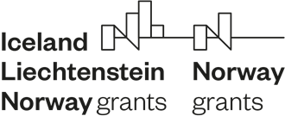 

**EIROPAS EKONOMIKAS ZONAS FINANŠU INSTRUMENTA UN NORVĒĢIJAS FINANŠU INSTRUMENTA  
2014.–2021. GADA PERIODA  
VADĪBAS UN KONTROLES SISTĒMAS APRAKSTS**

**/tulkojums/**

Saturs

Saīsinājumu saraksts 4

1. Vispārīga informācija 5

1.1. Pamatinformācija 5

1.2. Sistēmas struktūra (vispārīga informācija un shēma, kas parāda organizatorisko saistību starp vadības un kontroles sistēmā iesaistītajām struktūrām) 6

1.3. Valsts tiesiskais regulējums 7

2. Atbalsta funkciju vadībā, kontrolē un izpildē iesaistīto iestāžu funkcijas un to definīcija 8

2.1. Vadošā iestāde 8

2.1.1. Vadošās iestādes tieši pildāmo funkciju un uzdevumu apraksts 8

2.1.2. Vadošās iestādes struktūra un funkciju nodalīšanas principa ievērošana 9

2.1.3. Rakstveida procedūras, kas izstrādātas vadošās iestādes un citu EEZ/NFI vadībā iesaistīto iestāžu darbiniekiem 16

2.2. Sertifikācijas iestāde 18

2.2.1. Sertifikācijas iestādes tieši pildāmo funkciju un uzdevumu apraksts 18

2.2.2. Sertifikācijas iestādes organizatoriskā struktūra un funkciju nošķiršanas principa ievērošana 18

2.2.3. Rakstveida procedūras, kas izstrādātas sertifikācijas iestādes un citu EEZ/NFI vadībā iesaistīto iestāžu darbiniekiem 20

2.3. Revīzijas iestāde 20

2.3.1. Revīzijas iestādes tieši pildāmo funkciju apraksts 20

2.3.2. Revīzijas iestādes tieši pildāmo uzdevumu apraksts 24

2.3.3. Revīzijas iestādes organizatoriskā struktūra un funkciju nošķiršanas principa ievērošana 25

2.3.4. Rakstveida procedūras, kas izstrādātas revīzijas iestādes un citu EEZ/NFI vadībā iesaistīto iestāžu darbiniekiem 26

2.4. Iepirkumu uzraudzības birojs 26

2.4.1. Iepirkumu uzraudzības biroja pildāmo funkciju un uzdevumu apraksts 26

2.4.2. Iepirkumu uzraudzības biroja organizatoriskā struktūra un funkciju nodalīšanas principa ievērošana 26

2.4.3. Rakstveida procedūras, kas izstrādātas Iepirkumu uzraudzības biroja un citu EEZ/NFI vadībā iesaistīto iestāžu darbiniekiem 27

3. Procedūras, kas reglamentē programmu starpposma finanšu pārskatos un noslēdzošajos pārskatos iekļauto izdevumu sertifikāciju, likumību un pareizību 27

4. Elektroniskā dokumentēšanas, ziņošanas un informācijas sistēma 29

5. Revīzijas izsekojamība 29

5.1. Apraksts par to, kā tiks īstenotas Noteikumu 5.1. panta 2. punkta g) apakšpunktā noteiktās prasības (revīzijas izsekojamība) 29

5.2. Norādījumi saņēmējiem par pievienoto dokumentu glabāšanu 30

6. Ziņošana par neatbilstībām un neatbilstoši veikto izdevumu atgūšana 30

6.1. Normatīvie akti, ar kuriem nosaka kārtību ziņošanai par neatbilstībām un neatbilstoši veikto izdevumu atgūšanai 30

6.2. Rakstveida procedūras, ar kurām nosaka ziņošanu par neatbilstībām un neatbilstoši veikto izdevumu atgūšanu 30

7. Risku vadības procedūras 32

7.1. Normatīvie akti, ar ko reglamentē risku vadības procedūru, tās izveidi, uzraudzību un uzlabošanu 32

7.2. Vadlīnijas un rakstveida procedūras, kas nosaka risku vadības procedūru un ir izstrādātas vadošās iestādes un citu EEZ/NFI vadībā iesaistīto iestāžu darbiniekiem 32

7.2.1. Risku vadība vadošajā iestādē 32

7.2.2. Risku vadība sertifikācijas iestādē 34

7.2.3. Risku vadība Iepirkumu uzraudzības birojā 34

7.3. Sūdzību iesniegšana 34

7.3.1. Normatīvie akti, ar kuriem nosaka sūdzību procedūras: 34

7.3.2. Informācijas (sūdzības) iesniegšanas procedūra un termiņi 35

7.3.3. VI/neatbilstību iestādes loma sūdzību jautājumā 35

1. pielikums “EEZ/NFI 2014.–2021. gada periodam ieviešanas strukturālā shēma”

2. pielikums “Finanšu ministrijas funkciju nodalīšanas organizatoriskā struktūra”

3. pielikums “Finanšu ministrijas ES fondu stratēģijas departamenta organizatoriskā struktūra”

4. pielikums “Finanšu ministrijas ES fondu investīciju pārvaldības departamenta organizatoriskā struktūra”

5. pielikums “Finanšu ministrijas ES fondu sistēmas vadības departamenta organizatoriskā struktūra”

6. pielikums “Divpusējās sadarbības fonda darbības shēma”

7. pielikums “Divpusējās sadarbības fonda darba pārskata procesa shēma”

8. pielikums “Valsts kases kā sertifikācijas iestādes struktūra”

9. pielikums “Norēķinu departamenta struktūra”

10. pielikums “ES fondu revīzijas departamenta un Revīzijas iestādes strukturālā shēma”

11. pielikums “Iepirkumu uzraudzības biroja struktūra”

12. pielikums “Pārbaudes veic VI (FDD, IPD)”

13. pielikums “Maksājumu plūsma un ziņošanas kārtība tehniskās palīdzības ietvaros”

14. pielikums “Maksājumu plūsma un ziņošanas kārtība divpusējās sadarbības fonda ietvaros”

17. pielikums “Sertifikācijas iestādes veiktās pārbaudes”

18. pielikums “Procedūras ziņošanai par jaunu neatbilstību un tās pēcpārbaude”

# Saīsinājumu saraksts

RI – Eiropas Savienības fondu un ārvalstu finanšu palīdzības revīzijas iestāde

BD – Finanšu ministrijas Budžeta departaments

KD – Finanšu ministrijas Komunikācijas departaments

SI – sertifikācijas iestāde

Donorvalstis – Norvēģija, Islande, Lihtenšteina

VKS apraksts – vadības un kontroles sistēmas apraksts

EEZ – Eiropas Ekonomikas zona

EEZ FI – Eiropas Ekonomikas zonas finanšu instruments 2014.–2021. gadam

EEZ FI noteikumi – Noteikumi par Eiropas Ekonomikas zonas finanšu instrumenta ieviešanu 2014.–2021. gadā, ko Eiropas Ekonomikas zonas finanšu instrumenta komiteja apstiprināja 2016. gada 22. septembrī

EEZ/NFI – Eiropas Ekonomikas zonas finanšu instruments un Norvēģijas finanšu instruments 2014.–2021. gadam

EEZ/NFI noteikumi – Noteikumi par Eiropas Ekonomikas zonas finanšu instrumenta un Norvēģijas finanšu instrumenta ieviešanu 2014.–2021. gadā

ES – Eiropas Savienība

Ārējais revidents – neatkarīgs revidents, kurš ir kvalificēts veikt tiesību aktos noteiktās grāmatvedības dokumentu revīzijas

ESFRD – Finanšu ministrijas ES fondu revīzijas departaments

SD – Finanšu ministrijas ES fondu stratēģijas departaments

FDND– Finanšu ministrijas Finanšu un darbības nodrošinājuma departaments

FIB*–* Finanšu instrumenta birojs

*GRACE* – Finanšu instrumentu elektroniskā dokumentēšanas, ziņošanas un informācijas sistēma “Piešķīrumu administrēšanas un sadarbības vide”, ko izstrādāja Finanšu instrumenta birojs

IAD – Finanšu ministrijas Iekšējā audita departaments

*IFR –* starpposma finanšu pārskats

IPD*–* Finanšu ministrijas ES fondu investīciju pārvaldības departaments

Iekšējais revidents – kompetenta un neatkarīga valsts amatpersona

DSFK*–* Divpusējās sadarbības fonda komiteja

JD – Finanšu ministrijas Juridiskais departaments

LV – Latvijas Republika

VKS – Vadības un kontroles sistēma

FM – Finanšu ministrija

NFI*–* Norvēģijas finanšu instruments 2014.–2021. gadam

NFI noteikumi – Noteikumi par Norvēģijas finanšu instrumenta ieviešanu 2014.–2021. gadā, ko 2016. gada 22. septembrī apstiprināja Norvēģijas Karalistes Ārlietu ministrija

VI – vadošā iestāde

NOR– Norvēģijas Karaliste

*OC –* atklātais konkurss

IUB – Iepirkumu uzraudzības birojs

PA – programmas apsaimniekotājs

KAKD– Finanšu ministrijas Komercdarbības atbalsta kontroles departaments

SVD*–* Finanšu ministrijas ES fondu sistēmas vadības departaments

TP – tehniskā palīdzība saņēmējvalstij

# 1. Vispārīga informācija

EEZ/NFI vadības un kontroles sistēmas apraksts ir izstrādāts saskaņā ar EEZ FI noteikumu 5.1. panta 2. punkta prasībām un saskaņā ar NFI noteikumiem (turpmāk – EEZ/NFI noteikumi).

Lai samazinātu EEZ/NFI vadībā iesaistīto iestāžu administratīvo slogu, turklāt pamatojoties uz iepriekšējā EEZ/NFI periodā[1] īstenoto pieeju, EEZ/NFI saņēmējvalstis, kurām ir pieejami abi finanšu instrumenti, plāno sanāksmes, aptverot abus finanšu instrumentus.

Šis lēmums attiecas uz:

* ikgadēju sanāksmju organizēšanu;
* DSFK;
* komunikācijas stratēģijas izstrādi;
* ikgadējās revīzijas stratēģijas izstrādi;
* vadības un kontroles sistēmas (VKS) apraksta izstrādi;
* neatbilstību iestādi un regulāriem ziņojumiem par neatbilstībām;
* termiņu noteikšanu.

## 

## 1.1. Pamatinformācija

* Saņēmējvalsts:

Latvijas Republika

* EEZ/NFI ieviešanas pamatojums (vadības dokumenti):
* Latvijas Republikas un Norvēģijas Karalistes Saprašanās memorands par Norvēģijas finanšu instrumenta ieviešanu 2014.–2021. gadā, kas noslēgts 2017. gada 14. decembrī, un Ministru kabineta 2017. gada 5. decembra noteikumi Nr. 713 “Par Latvijas Republikas un Norvēģijas Karalistes saprašanās memorandu par Norvēģijas finanšu instrumenta ieviešanu 2014.–2021. gadā”;
* Latvijas Republikas un Islandes, Lihtenšteinas Firstistes un Norvēģijas Karalistes Saprašanās memorands par Eiropas Ekonomikas zonas finanšu instrumenta ieviešanu 2014.–2021. gadā, kas noslēgts 2017. gada 14. decembrī, un Ministru kabineta 2017. gada 5. decembra noteikumi Nr. 712 “Par Latvijas Republikas un Islandes, Lihtenšteinas Firstistes un Norvēģijas Karalistes saprašanās memorandu par Eiropas Ekonomikas zonas instrumenta ieviešanu 2014.–2021. gadā” (turpmāk – abi saprašanās memorandi);
* Norvēģijas Ārlietu ministrijas apstiprinātie noteikumi par Norvēģijas finanšu instrumenta ieviešanu 2014.–2021. gadā;
* EEZ FI komitejas apstiprinātie noteikumi par Eiropas Ekonomikas zonas finanšu instrumenta ieviešanu 2014.–2021. gadā;
* Finanšu instrumenta biroja izstrādātās un EEZ FI komitejas un/vai Norvēģijas Ārlietu ministrijas apstiprinātās vadlīnijas EEZ/NFI ieviešanai;
* Eiropas Ekonomikas zonas finanšu instrumenta un Norvēģijas finanšu instrumenta 2014.–2021. gada perioda vadības likums (turpmāk – likums), kas pieņemts 2018. gada 23. maijā;
* Eiropas Ekonomikas zonas finanšu instrumenta un Norvēģijas finanšu instrumenta 2014.–2021. gada perioda vadības noteikumi Nr. 683[2] (turpmāk – Ministru kabineta vadības noteikumi), kas pieņemti 2018. gada 13. novembrī;
* Ministru kabineta noteikumi Nr. 686[3] “Revīzijas iestādes funkciju nodrošināšanas kārtība Eiropas Ekonomikas zonas finanšu instrumenta un Norvēģijas finanšu instrumenta vadībā 2014.–2021. gada periodā”, kas pieņemti 2018. gada 13. novembrī.

## 1.2. Sistēmas struktūra (vispārīga informācija un shēma, kas parāda organizatorisko saistību starp vadības un kontroles sistēmā iesaistītajām struktūrām)

Saskaņā ar saprašanās memorandiem un likumu EEZ/NFI ieviešanas vadības, uzraudzības un kontroles funkcijas veic (skatīt EEZ/NFI vadībā iesaistīto iestāžu strukturālo shēmu, kas pievienota VKS aprakstam kā 1. pielikums):

* **Vadošā iestāde**

Finanšu ministrija

Adrese: Smilšu iela 1, Rīga, Latvija, LV-1919

Kontaktpersona: Diāna Rancāne

ES fondu investīciju pārvaldības departamenta direktore

E-pasts: eeaprojects@fm.gov.lv; Diana.Rancane@fm.gov.lv

Tālr.: +371 67095485

Fakss: +371 67095697

* **Sertifikācijas iestāde**

Valsts kase

Adrese: Smilšu iela 1, Rīga, Latvija, LV-1919

Kontaktpersona: Karīna Zencova

Eiropas lietu departamenta direktore

E-pasts: eld@kase.gov.lv; karina.zencova@kase.gov.lv

Tālr.: +371 67094318

Fakss: +371 67094220

* **Revīzijas iestāde**

Finanšu ministrijas ES fondu revīzijas departaments

Adrese: Smilšu iela 1, Rīga, Latvija, LV-1919

Kontaktpersona: Nata Lasmane

Departamenta direktore – Revīzijas iestādes vadītāja

E-pasta adrese: esfrd@fm.gov.lv; Nata.Lasmane@fm.gov.lv

Tālr.: +371 67095669

Fakss: +371 67095503

* **Neatbilstību iestāde**

Finanšu ministrija

Adrese: Smilšu iela 1, Rīga, Latvija, LV-1919

Kontaktpersona: Diāna Rancāne

ES fondu investīciju pārvaldības departamenta direktore

E-pasts: eeaprojects@fm.gov.lv; Diana.Rancane@fm.gov.lv

Tālr.: +371 67095485

Fakss: +371 67095697

**Ekspertu un atbalsta struktūras**

* **Iepirkumu uzraudzības birojs**

Adrese: Rīga, Eksporta iela 6, LV-1010

Kontaktpersona: Inta Vingre

Kontroles departamenta direktore

E-pasts: pasts@iub.gov.lv; Inta.Vingre@iub.gov.lv

Tālr.: +371 67326719

Fakss: +371 67326720

## 1.3. Valsts tiesiskais regulējums

Lai nodrošinātu efektīvu, pārredzamu un atbildīgu, kā arī pareizas finanšu vadības principiem atbilstošu EEZ/NFI vadību un EEZ/NFI ieviešanu, Saeima 2018. gada 23. maijā pieņēma likumu.

Likums nosaka EEZ/NFI vadībā iesaistīto iestāžu, projektu īstenotāju un projektu partneru tiesības un pienākumus, kā arī nosaka projektu iesniegumu atlases procedūru, EEZ/NFI vadībā iesaistīto iestāžu lēmumu pieņemšanas, apstrīdēšanas un pārsūdzēšanas procedūru un nosacījumus programmas līdzfinansējuma piešķiršanai.

Lai nodrošinātu efektīvu EEZ/NFI vadību, Ministru kabinets 2018. gada 13. novembrī pieņēma šādus Ministru kabineta noteikumus:

* Ministru kabineta vadības noteikumi;
* Revīzijas iestādes funkciju nodrošināšanas kārtība Eiropas Ekonomikas zonas finanšu instrumenta un Norvēģijas finanšu instrumenta vadībā 2014.–2021. gada periodā.

Ministru kabineta vadības noteikumos nosaka un apraksta kārtību turpmāk minētajam:

* kārtību, kādā saskaņo un slēdz programmas līgumu;
* projektu iesniegumu atlases un iepriekš noteikto projektu izvērtēšanas kārtību, atklātā konkursa projektu iesniegumu atlases nolikuma saturu, iepriekš noteikto projektu izvērtēšanas nolikuma saturu, projekta līguma saturu, tā slēgšanas un grozījumu izdarīšanas kārtību, projekta īstenotāju un projekta partnera savstarpējās partnerības līguma saturu un saskaņošanas kārtību;
* kārtību, kādā publisko informāciju par programmām, projektiem un iepriekš noteiktajiem projektiem, un kārtību, kādā nodrošina vizuālās identitātes prasību ievērošanu;
* tehniskās palīdzības īstenošanas kārtību un divpusējās sadarbības fonda ieviešanas kārtību;
* kārtību, kādā valsts budžetā plāno līdzekļus, lai priekšfinansētu programmu, projektu un iepriekš noteikto projektu īstenošanu, veic maksājumus un sagatavo pārskatus;
* kārtību maksājumu pagaidu pārtraukšanai programmās, projektos un iepriekš noteiktajos projektos;
* kārtību, kādā nodrošina EEZ/NFI uzraudzību un kontroli;
* kārtību, kādā ziņo, ietur vai atgūst neatbilstošos izdevumus (neatbilstības), kā arī kārtību, kādā piemēro finanšu korekciju;
* kārtību un apjomu, kādā PA, aģentūra vai IUB veic atklātā konkursa projektu un iepriekš noteikto projektu iepirkumu pirmspārbaudi;
* kārtību, kādā pārbauda informāciju par pievienotās vērtības nodokļa piemērošanu, lai noteiktu, vai programmu, projektu un iepriekš noteikto projektu izmaksās iekļauto PVN var atgūt no valsts budžeta. Ja PVN nav atgūstams no valsts budžeta, tiek pieņemts lēmums par tā iekļaušanu attiecināmajās izmaksās.

Informāciju saistībā ar Ministru kabineta noteikumiem par revīzijas iestādi “Revīzijas iestādes funkciju nodrošināšanas kārtība Eiropas Ekonomikas zonas finanšu instrumenta un Norvēģijas finanšu instrumenta vadībā 2014.–2021. gada periodā” lūdzam skatīt 2.3.1. sadaļā.

Lai nodrošinātu programmu īstenošanas uzsākšanu, programmu apsaimniekotāji[4] izstrādā koncepciju un Ministru kabineta noteikumus programmas īstenošanai, kuros nosaka programmas mērķi, pieejamo finansējumu, sasniedzamos rezultātus, programmas apsaimniekotāju un tā pienākumus, aģentūru un tās pienākumus (ja attiecināms), prasības projekta iesniedzējam vai iepriekš noteiktā projekta iesniedzējam, prasības projekta partneriem, ja tādus piesaista, projekta iesnieguma atlases kritērijus, atbalstāmās darbības, izdevumu attiecināmību, nosacījumus projekta līguma vienpusējam uzteikumam, procedūras divpusējās sadarbības fonda aktivitāšu īstenošanai, kā arī nosacījumus valsts atbalsta kontrolei (ja attiecināms).

# 

# 2. Atbalsta funkciju vadībā, kontrolē un izpildē iesaistīto iestāžu funkcijas un to definīcija

## 

## 2.1. Vadošā iestāde

Saskaņā ar saprašanās memorandiem vadošā iestāde (VI) ir Finanšu ministrija, kura ir pilnvarota pārstāvēt saņēmējvalsti.[5]

### 2.1.1. Vadošās iestādes tieši pildāmo funkciju un uzdevumu apraksts

VI ir šādas funkcijas:

1) nodrošināt saprašanās memorandu un to grozījumu sagatavošanu;

2) nodrošināt EEZ/NFI mērķu sasniegšanu un EEZ/NFI vadību;

3) uzraudzīt EEZ/NFI ieviešanu;

4) uzraudzīt TP īstenošanu;

5) uzraudzīt divpusējās sadarbības fonda[6] īstenošanu (turpmāk aprakstītā divpusējās sadarbības fonda īstenošanas procedūra ir precizēta Ministru kabineta vadības noteikumos (pieņemti 2018. gada 13. novembrī) un izvērstāk aprakstīta Finanšu ministrijas iekšējā procedūrā Nr. 1[7]);

6) izveidot DSFK[8] un vadīt DSFK sanāksmes;

7) izstrādāt valsts normatīvos aktus par EEZ/NFI vadību un ieviešanu;

8) nodrošināt EEZ/NFI vadības un kontroles sistēmas izveidi;

9) iesniegt koncepciju projektus donorvalstīm un saskaņot programmas līgumu projektus ar PA;

10) saskaņot PA izstrādāto projektu iesniegumu atklāta konkursa dokumentāciju;

11) programmas līmenī izskatīt[9] un apstiprināt VKS aprakstu, nodrošinot, ka Finanšu instrumenta biroja pasūtītajās sistēmas revīzijās EEZ/NFI 2009.–2014. gada periodā konstatētās nepilnības tiek atbilstoši novērstas iekšējās procedūrās, ja attiecīgā gadījumā nepieciešams;

12) izskatīt un komentēt programmu ikgadējos un noslēguma pārskatus;

13) veikt neatbilstību iestādes pienākumus;

14) izveidot un nodrošināt sūdzību iesniegšanas mehānismu;

15) sagatavot ikgadējos un noslēguma stratēģiskos pārskatus un iesniegt tos donorvalstīm;

16) nodrošināt programmu nobeiguma izvērtēšanas pasākumus;[10]

17) nodrošināt EEZ/NFI publicitāti Latvijā;

18) piedalīties programmas Sadarbības komiteju sanāksmēs;

19) nodrošināt saziņu ar programmu apsaimniekotājiem un atbalstu tiem attiecībā uz horizontālajiem precizējumiem, vadlīnijām un īpašām programmas mēroga problēmām, kā arī attiecībā uz donorvalstu sniegtajām apmācībām.

### 2.1.2. Vadošās iestādes struktūra un funkciju nodalīšanas principa ievērošana

Finanšu ministrijā vadošās iestādes (VI) funkcijas tiek nodalītas no citām Finanšu ministrijas funkcijām. VI funkcijas pilda SD, IPD un SVD.

Pārējos FM departamentus, piemēram, FDND, BD, JD, KAKD, IAD, KD u. c., piesaista atsevišķu uzdevumu izpildei.

1) SD nodrošināja saprašanās memorandu noslēgšanu, kā arī veic programmu *ex-post* izvērtējumu (sagatavo tehnisko specifikāciju un saskaņo to ar EEZ/NFI vadībā iesaistītajām iestādēm; koordinē izvērtējuma ziņojuma projektu ar EEZ/NFI vadībā iesaistītajām iestādēm, iesniedz izvērtējuma ziņojumu FIB un koordinē izvērtējuma ziņojumā sniegto ieteikumu uzraudzību).

2) IPD nodrošina:

* saprašanās memorandu grozījumu procesu (analizē to grozījumu pamatojumu un nepieciešamību, kurus iesniedzis programmas apsaimniekotājs vai cita iestāde, kas iesaistīta EEZ/NFI vadībā; ja VI atbalsta grozījumus, VI iesniedz grozījumu priekšlikumu donorvalstīm);
* pilda EEZ/NFI uzraudzības funkcijas (koncepcijas koordinēšana un virzība – sniedz programmu apsaimniekotājiem metodoloģisku atbalstu koncepcijas izstrādei, piedalās programmu apsaimniekotāju un FIB organizētajās sanāksmēs, sniedz atzinumu par koncepcijas projektiem (saskaņā ar pārbaudes lapu pārbauda, vai koncepcija atbilst noteikumiem; veic saskaņošanu ar attiecīgajiem FM departamentiem), iesniedz koncepciju FIB; nodrošina programmas līgumu noslēgšanu un grozīšanu; pārskata un sniedz atzinumu par programmu Ministru kabineta noteikumu projektiem (saskaņā ar pārbaudes lapu pārbauda, vai tie atbilst noteikumiem, vadlīnijām, apstiprinātajai koncepcijai, valsts tiesību aktiem), pārskata un sniedz atzinumu par atklātā konkursa noteikumiem projektu iesniegumu atlasei);
* nodrošina programmu un programmās sasniegto rezultātu uzraudzību (pārskata un saskaņo paredzamās programmu apsaimniekotāju iesniegto EEZ/NFI līdzekļu pieprasījumu prognozes un pārliecinās, vai SI apkopotās EEZ/NFI līdzekļu pieprasījumu prognozes atbilst programmu apsaimniekotāju iepriekš sniegtajām prognozēm; pārskata un saskaņo ikgadējos programmu pārskatus un programmu noslēguma pārskatu progresa daļu (pārbauda visas attiecīgās informācijas iekļaušanu, informācijas kvalitāti); sagatavo stratēģisko pārskatu (tostarp informāciju par katras programmas norisi, tostarp izmaiņu aprakstu VKS ietvaros; risku vadību, veiktās revīzijas, galvenos konstatējumus un secinājumus un, ja nepieciešams, iekļauj citu informāciju, kas saņemta no EEZ/NFI vadībā iesaistītajām iestādēm); sniedz ikdienas konsultācijas programmu apsaimniekotājiem);
* sagatavo VKS aprakstu valsts līmenī, pārskata un koordinē VKS un sistēmas revīzijas, nodrošina risku vadības procesu, izstrādā procedūras, metodiku un vadlīnijas par EEZ/NFI vadību un ieviešanu valsts līmenī;[11]
* sadarbojas iepirkuma *ex-ante* pārbaudēs (pārskata un saskaņo IUB metodiku *ex-ante* pārbaudēm; pārskata ziņojumus par *ex-ante* pārbaudēm, ko veikuši programmu apsaimniekotāji un IUB);
* rīko ikgadējas sanāksmes;
* izskata iesniegtās sūdzības (“Sūdzību iesniegšana”) (iesniegto sūdzību reģistra uzturēšana) – plašāku informāciju skatīt 7.3. sadaļā;
* pilda neatbilstību iestādes pienākumus (tostarp izstrādā un ievieš ziņošanas sistēmu attiecībā uz neatbilstībām, uztur neatbilstību reģistru);
* pilda DSFK sekretariāta funkcijas;
* IPD pārstāv VI attiecībās ar donorvalstīm, iesaistot, ja nepieciešams, citus VI departamentus atbilstoši to kompetencei.

3) SVD izstrādā valsts normatīvos aktus par EEZ/NFI vadību un ieviešanu.

4) KD ir atbildīgs par to informācijas un komunikācijas prasību ievērošanas uzraudzību, kas noteiktas attiecībā uz programmu apsaimniekotājiem.

Lai nodrošinātu EEZ/NFI efektīvu ieviešanu un uzraudzību atbilstīgi saprašanās memorandiem un Noteikumu 4.2., 4.6., 8.8. un 8.11. pantam, VI ir atbildīga par tehniskās palīdzības un divpusējās sadarbības fonda ieviešanu.

5) FDND pilda administratīvās funkcijas un nodrošina Finanšu ministrijas aktivitātes TP un divpusējās sadarbības fonda ietvaros (plašāku informāciju par FDND lomu skatīt 12. pielikumā “VI veiktās pārbaudes”, 13. pielikumā “Maksājumu plūsma un ziņošanas kārtība TP ietvaros”, 14. pielikumā “Maksājumu plūsma un ziņošanas kārtība divpusējās sadarbības fonda ietvaros”).

6) IPD sadarbībā ar FDND izstrādā TP budžetu, kā arī iesniedz to donorvalstīm saskaņošanai.

7) IPD nodrošina tehniskās palīdzības līguma (turpmāk – TP līgums) un divpusējās sadarbības fonda līguma saskaņošanu ar FIB atbilstoši Noteikumu 4. un 7. pielikumam.

Donorvalstis un VI vadītājs TP līgumu parakstīja 2018. gada 25. septembrī, savukārt divpusējās sadarbības fonda līgumu – 2018. gada 12. decembrī. Maksājumu plūsmas un ziņošanas kārtības darbības shēmu tehniskās palīdzības ietvaros skatīt 13. pielikumā, savukārt VI veikto pārbaužu shēmu skatīt 12. pielikumā.

Lai īstenotu mērķi, ko donorvalstis izvirzījušas Noteikumu 1.2. pantā, – divpusējās sadarbības stiprināšana starp donorvalstīm un saņēmējvalsti – IPD saskaņā ar Noteikumu 4.2. pantu izveido DSFK un izstrādā divpusējās sadarbības fonda darba plānu (turpmāk – darba plāns). DSFK darbojas saskaņā ar dokumentu “Divpusējās sadarbības fonda 2014.–2021. gada periodam Latvijā apvienotās komitejas sastāvs, loma un darbība”, kas pievienots 2018. gada 12. decembrī parakstītajam divpusējās sadarbības fonda līgumam.

IPD darbojas kā DSFK sekretariāts un nodrošina, ka DSFK sanāksmes notiek vismaz reizi gadā. DSFK ietver pārstāvjus gan no donorvalstīm, gan saņēmējvalstīm (tostarp Ārlietu ministriju). DSFK ir šādas funkcijas:

a) identificēt divpusējās sadarbības stratēģiskās jomas;

b) piešķirt divpusējos līdzekļus stratēģiskām un programmas iniciatīvām;

c) izskatīt vispārējo virzību uz mērķi stiprināt divpusējo sadarbību;

d) pieņemt darba plānu (tostarp grozījumus);

e) izskatīt VI izstrādātā stratēģiskā pārskata sadaļu par divpusējās sadarbības fondu.

Ārlietu ministrija nosaka divpusējās sadarbības fonda stratēģisko iniciatīvu Latvijas stratēģiskās jomas un iesniedz saskaņošanai DSFK.

Atbilstīgi divpusējās sadarbības fonda projektu īstenotāji ir: 1) programmu apsaimniekotāji, aģentūra, nacionālie programmas partneri un 2) Latvijas un donorvalstu iestādes un struktūras.

Divpusējās sadarbības fondam ir divas daļas:

1) programmas iniciatīvas – divpusējie līdzekļi jau ir piešķirti programmām, izmantojot saprašanās memorandus. Paužot ieinteresētību, programmu apsaimniekotāji var pieprasīt papildu līdzekļus no DSFK (Divpusējās sadarbības vadlīniju 4. pielikums). Sadarbības komitejā programmas apsaimniekotājs sadarbībā ar Donorvalsts programmas partneri – vai, ja atbilstīgi, ar partneriem – pieņems lēmumu par divpusējo sadarbības fondu pārvaldību un izmantošanu programmas līmenī. Vadošajai iestādei, kurai Sadarbības komitejā ir novērotājas statuss, ir iespēja uzraudzīt un veicināt līdzekļu (atklātais konkurss vai iepriekš noteiktas iniciatīvas) izmantošanu divpusējai sadarbībai programmas līmenī. Programmas noteikumos, kas jāapstiprina Ministru kabinetam, tiks iekļauti nosacījumi programmas iniciatīvu īstenošanai (*inter alia* tiks norādītie atbilstīgie projektu īstenotāji, izdevumi, piemērojamie valsts atbalsta noteikumi (ja tādi ir));

2) stratēģiskās iniciatīvas – DSFK nolēma piešķirt līdzekļus, izmantojot iepriekš noteiktas iniciatīvas, un neorganizēt atklāto konkursu, ja vien DSFK nelems citādi. DSFK lemj par stratēģiskajām iniciatīvām, kuru pamatā ir DSFK locekļu iesniegtie stratēģisko iniciatīvu priekšlikumi.[12] Ministru kabineta vadības noteikumos ir iekļauti noteikumi par stratēģisko iniciatīvu īstenošanu (*inter alia* norādīti atbilstīgie projektu īstenotāji, izdevumi un tas, ka DSF ietvaros var atbalstīt tikai stratēģiskās iniciatīvas, kurām nesniedz valsts atbalstu).

Ievērojot labas pārvaldības principus, iniciatīvu izskatīšanu nacionālā līmenī, izņemot jau saprašanās memorandos iepriekš definētās, nodrošinās Divpusējās sadarbības fonda Konsultatīvā darba grupa (turpmāk – Konsultatīvā darba grupa), ko saskaņā ar Ministru kabineta vadības noteikumiem izveidos VI, lai nacionālā līmenī apspriestu un sniegtu atzinumu par iniciatīvām, kas DSFK sekretariātā iesniegtas pirms iniciatīvu izskatīšanas DSFK, kā arī lai sniegtu valsts priekšlikumus iniciatīvai.

Konsultatīvās darba grupas sastāvā ir iekļauti pārstāvji no VI, visām nozaru ministrijām (tostarp no PA), Valsts kancelejas, sociālajiem partneriem (lielākās jumta NVO darba ņēmējiem, darba devējiem, tirdzniecībai un pašvaldībām, lielajām pilsētām), kā arī Padome sadarbības memoranda īstenošanai starp NVO un Ministru kabinetu. Vadošā iestāde ir izstrādājusi Konsultatīvās darba grupas nolikumu, kā arī nodrošina Konsultatīvās darba grupas darbu, organizējot klātienes sanāksmes vai īstenojot rakstisko procedūru.

8) Stratēģisko un programmas divpusējo iniciatīvu, kuras iesniegtas divpusējās sadarbības fonda finansējuma saņemšanai, iesniegšanas un apstiprināšanas process:

a) PA, DSFK locekļi un Konsultatīvās darba grupas pārstāvji var iesniegt iniciatīvas priekšlikumu VI (IPD) jebkurā laikā, kad tā ir pilnībā izstrādāta un ir izveidota partnerība;

b) IPD nodrošina iniciatīvas priekšlikuma administratīvo pārbaudi pēc pārbaudes lapas.[13] Ja nepieciešams, PA vai stratēģiskās iniciatīvas īstenotājs pilnveido iniciatīvas priekšlikumu;

c) IPDiesniedz iniciatīvas priekšlikumu Konsultatīvajā darba grupā izskatīšanai un atzinuma sniegšanai. Attiecībā uz donoru iniciatīvu iniciatīvas priekšlikumu nosūtīs izskatīšanai arī DSFK;

d) IPDnodrošina, ka iniciatīvas pēc Konsultatīvās darba grupas tiek iesniegtas Ministru kabinetā lēmuma pieņemšanai, lai apstiprinātu nacionālā līmeņa iniciatīvas vai sniegtu atzinumu par donorvalstu iniciatīvām. IPD var Ministru kabinetam ziņot par iniciatīvām katrā gadījumā atsevišķi, ņemot vērā plānoto iniciatīvas sākumu;

e) IPD nodrošina, ka lēmuma pieņemšanas nolūkos iniciatīvas priekšlikums tiek iesniegts DSFK, ņemot vērā plānoto iniciatīvas sākuma datumu. Steidzamības gadījumā IPD var lēmuma pieņemšanas nolūkos priekšlikumu iesniegt DSFK pirms Ministru kabineta oficiālā apstiprinājuma saņemšanas;

f) DSFK pieņem lēmumu par iniciatīvu. Ja to pieņem pirms Ministru kabineta lēmuma pieņemšanas, DSFK pieņem lēmumu ar nosacījumu, ka to vēlāk apstiprina Ministru kabinets;

g) IPD informē PA vai stratēģiskās iniciatīvas īstenotāju par DSFK lēmumu;

h) kad DSFK ir sniegusi apstiprinājumu, FDND nolūkā īstenot darba plānā vai tā grozījumos iekļautās stratēģiskās iniciatīvas, kā arī balstoties uz IPD sniegto informāciju slēdz vienošanos par iniciatīvas īstenošanas noslēgšanu[14] ar stratēģiskās iniciatīvas īstenotāju, kurā norāda piešķiršanas nosacījumus, maksājumus, pārskatus (tostarp ārējā[15] vai iekšējā revidenta[16] sagatavotos pārskatus) un līgumslēdzēju pušu pienākumus. Vienošanās dokumentam par iniciatīvas īstenošanu pievieno sīki izstrādātu budžetu iniciatīvas ieviešanai. Ministru kabineta vadības noteikumos ir definēti PA pienākumi attiecībā uz programmas līmeņa iniciatīvu ieviešanu un ziņošanu VI.

Iniciatīvu iesniegšanas un apstiprināšanas kārtību skatīt 15. pielikumā attiecībā uz donorvalstu iniciatīvām un 16. pielikumā attiecībā uz nacionālā līmeņa iniciatīvām.

9) EEZ finanšu instrumenta saprašanās memoranda B pielikumā norādītais divpusējās sadarbības fonda finansējuma saņēmējs (400 000 *euro*) ir biedrība “Baltijas Mediju izcilības centrs” (turpmāk – BMIC). BMIC sagatavo priekšlikumu iepriekš noteiktās iniciatīvas ieviešanai par plašsaziņas līdzekļu stratēģiskās saziņas stiprināšanu un iesniedz to apstiprināšanai DSFK. Kad DSFK šo iniciatīvu ir apstiprinājusi, FDND, balstoties uz IPD sniegto informāciju, organizē vienošanās par iniciatīvas īstenošanu noslēgšanu ar BMIC, tajā nosakot kārtību, kādā piešķir finansējumu, veic maksājumus un sniedz pārskatus (tostarp ārējā revidenta sagatavotos pārskatus), kā arī norāda katras puses tiesības un pienākumus. Vienošanās dokumentam par iniciatīvas īstenošanu pievieno sīki izstrādātu budžetu iniciatīvas ieviešanai.

10) Divpusējās sadarbības fondā radušos izdevumu atbilstīguma pārbaudi veic dažādas struktūras atkarībā no iniciatīvas īstenotāja. Darbības shēmu VI veiktajām pārbaudēm attiecībā uz TP un divpusējās sadarbības fondu skatīt 12. pielikumā, savukārt shēmu attiecībā uz maksājumu plūsmu un pārskatu sniegšanas kārtību divpusējās sadarbības fonda ietvaros – 14. pielikumā.

|  |  |  |  |
| --- | --- | --- | --- |
|  | **Iniciatīvas īstenotājs** | **Izdevumu pamatojums** | **Attiecināmo izdevumu pārbaudes veicējs** |
| Programmas iniciatīvas | Programmas iniciatīvas īstenotājs, ja tas nav PA vai aģentūra | Variants A – rēķini vai grāmatvedības dokumenti, vai dokumenti ar līdzīgu pierādījuma vērtību  Variants B – programmas iniciatīvas īstenotāja izraudzīta ārējā revidenta pārskats/sertifikāts vai iekšējā revidenta pārskats/sertifikāts  (saskaņā ar Noteikumu 8.12. panta 4. punktu) | PA vai aģentūra, balstoties uz: (saskaņā ar Divpusējās sadarbības vadlīniju 6.6.2. punktu)   * pārskatu par iniciatīvas īstenošanu * pievienoto izdevumu pamatojumu |
| PA vai aģentūra  (saskaņā ar Ministru kabineta vadības noteikumiem programmas apsaimniekotājs reizi gadā sniedz pārskatu VI/FDND) | Programmas apsaimniekotāja vai aģentūras izraudzīta ārējā revidenta pārskats/sertifikāts vai iekšējā revidenta pārskats/sertifikāts  (saskaņā ar Noteikumu 8.12. panta 4. punktu) | FDND, balstoties uz:   * pārskatu par iniciatīvas īstenošanu * pievienoto ārējā vai iekšējā revidenta pārskatu/sertifikātu (skatīt aprakstu 25.–26. lpp.)   IPD – pārbauda pārskatā par iniciatīvas īstenošanu iekļauto informāciju par progresu |
| Stratēģiskās iniciatīvas | Stratēģisko iniciatīvu īstenotājs, tostarp BMIC | Stratēģiskās iniciatīvas īstenotāja izraudzīta ārējā revidenta pārskats/sertifikāts vai iekšējā revidenta pārskats/sertifikāts  (saskaņā ar Noteikumu 8.12. panta 4. punktu) | FDND, balstoties uz:   * pārskatu par iniciatīvas īstenošanu * pievienoto ārējā vai iekšējā revidenta pārskatu/sertifikātu   IPD – pārbauda pārskatā par iniciatīvas īstenošanu iekļauto informāciju par progresu |
| Finanšu ministrija | IAD pārskats, kas sagatavots saskaņā ar starptautiskajiem iekšējā audita profesionālās prakses standartiem  (noteikts EEZ/NFI 2014.–2021. gada projekta “Divpusējās sadarbības fonds” īstenošanas iekšējā procedūrā (apstiprināta 27.05.2019.)) | FDND, balstoties uz:   * ārējā vai iekšējā revidenta pārskatu   IPD – pārbauda informāciju par progresu |
| VI | FDND ziņo sertifikācijas iestādei par izdevumiem  (noteikts EEZ/NFI 2014.–2021. gada projekta “Divpusējās sadarbības fonds” īstenošanas iekšējā procedūrā (apstiprināta 27.05.2019.)) | Sertifikācijas iestāde  (saskaņā ar Divpusējās sadarbības vadlīniju 6.6.2. punktu) |

Vismaz reizi gadā ārējais vai iekšējais revidents programmas apsaimniekotājam/aģentūrai kā programmas iniciatīvas īstenotājam un stratēģiskās iniciatīvas īstenotājam sagatavo pārskatu, kurā apliecina, ka norādītās izmaksas ir radušās saskaņā ar noteikumiem, valsts tiesību aktiem un attiecīgo valsts grāmatvedības praksi.

Ārējais revidents veic izdevumu pārbaudi un sniedz pārskatu atbilstīgi normatīvo aktu prasībām un standartiem, ar ko reglamentē zvērinātu revidentu profesionālo darbību. Ārējais revidents izdevumu pārbaudi veic saskaņā ar starptautisko radniecīgo pakalpojumu standartu (*ISRS*) 4400 “Vienošanās veikt iepriekš saskaņotas procedūras attiecībā uz finanšu informāciju” [*Engagements to perform Agreed-upon Procedures regarding Financial Information*], ko izdevusi Starptautiskā Grāmatvežu federācija un precizējusi Latvijas Zvērinātu revidentu asociācija. Lai gan iekšējais revidents veic izdevumu pārbaudi un sniedz pārskatu atbilstīgi prasībām, kas noteiktas starptautiskajos iekšējā audita profesionālās prakses standartos, iestādes iekšējā audita nodaļa apraksta uzdevumus, atbildību, īpašu funkciju deleģēšanu un metodoloģiju izdevumu pārbaudei iekšējās procedūras ietvaros.[17] Lai programmas apsaimniekotājam/aģentūrai un stratēģisko iniciatīvu īstenotājam atvieglotu revidenta atlasi, kā arī nodrošinātu, ka revidenti veic uzdevumus saskaņā ar donorvalstu vadlīnijām, IPD (VI) sadarbībā ar revīzijas iestādi un citām kompetentajām iestādēm[18] izstrādāja ieteikumus ar mērķi nodrošināt zvērināta revidenta pareizu atlases procesu un noteikt darba apjomu, mērķi, procedūras un rezultātus, kas jāsasniedz zvērinātam revidentam vai iekšējam revidentam (apstiprināti 2019. gada 19. jūnijā, atjaunināti 2019. gada 16. septembrī).

Programmas apsaimniekotāji/aģentūra (ja tā ir programmas iniciatīvas īstenotāja) un stratēģisko iniciatīvu īstenotājs iesniegs VI/FDND ārējo vai iekšējo revidentu pārskatus kopā ar pārskatiem par iniciatīvas īstenošanu[19] (nav jāiesniedz, ja pārskata periodā nav bijuši izdevumi). Vadošā iestāde pārbauda pārskatus par to iniciatīvu īstenošanu, kuras īstenojuši programmu apsaimniekotāji/aģentūra un stratēģisko iniciatīvu īstenotāji.

1) Pārskatā par iniciatīvas īstenošanu FDND pārbauda tā finanšu daļu:

a) pamatojoties uz ārējā vai iekšējā revidenta pārskatiem, ko iesnieguši stratēģisko iniciatīvu īstenotāji vai programmu apsaimniekotāji/aģentūra (ja tā ir programmas iniciatīvas īstenotājs):

* ja pārskatu sniedz ārējais revidents, FDND nepārbaudīs pamatojošos dokumentus, bet gūs pārliecību, pamatojoties uz ārējā revidenta pārskata uzticamības pārbaudi, ka revidenta revīzijā veiktā darba apjoms, mērķis, procedūras un rezultāti ir saskaņā ar vadlīnijām, kas izklāstītas starptautiskajā radniecīgo pakalpojumu standartā (*ISRS*) 4400 “Vienošanās veikt iepriekš saskaņotas procedūras attiecībā uz finanšu informāciju”. Ja nepieciešams, FDND pieprasīs paskaidrot un precizēt iesniegtos pārskatus;
* ja pārskatu sniedz iekšējais revidents, FDND veiks tādu pašu iekšējā revidenta pārskata uzticamības pārbaudi. Iekšējiem revidentiem stingri ieteicams izmantot *ISRS*4400 (indikatīvo standartformu lūdzam skatīt turpmāk tekstā), lai aprakstītu vienošanās mērķi, procedūras un rezultātus to pārskatos;

b) FDND neveic programmas apsaimniekotāja/aģentūras veikto programmu īstenotāju izdevumu papildu pārbaudi tāpēc, ka pārskatā par iniciatīvas īstenošanu iekļauj tikai pārbaudītus attiecināmos izdevumus. Variants A – programmas apsaimniekotājs/aģentūra ir pārbaudījusi savu izdevumu atbilstību noteikumiem, valsts tiesību aktiem un attiecīgajai valsts grāmatvedības praksei, pārbaudot pamatojošos dokumentus. Variants B – programmas apsaimniekotājs/aģentūra ir izvēlējusies aizstāt pamatojošo dokumentu pārbaudi ar ārējā vai iekšējā revidenta pārskatu, un tādā gadījumā programmas apsaimniekotājam/aģentūrai lūgs kopā ar pārskatu par iniciatīvas īstenošanu iesniegt FDND apliecinājumu par to, ka programmas apsaimniekotājs/aģentūra ir veikusi revīzijas ziņojuma uzticamības pārbaudi (līdzīgi kā FDND rīkojas a) apakšpunktā minētajā gadījumā).

2) IPD pārbauda pārskatu par iniciatīvas īstenošanu saturu, ņemot vērā iniciatīvas, kas apstiprinātas programmas Sadarbības komitejās vai DSFK.

IPD ciešā sadarbībā ar Finanšu ministrijas Grāmatvedības un revīzijas politikas departamentu un Iekšējā audita departamentu, IUB, revīzijas iestādi, Latvijas Zvērinātu revidentu asociāciju un sertifikācijas iestādi sagatavoja ārējā revidenta pārskata indikatīvu standartformu saskaņā ar *ISRS* 4400, kurā vienošanās mērķi, procedūras un rezultātus apraksta pietiekami detalizēti, lai ļautu lasītājam izprast veiktā darba būtību un apjomu (apstiprināts 2019. gada 19. jūnijā, atjaunināts 2019. gada 16. septembrī).

FDND apkopo starpposma finanšu pārskatus un divpusējās sadarbības fonda noslēguma pārskatu, pamatojoties uz pārskatiem, kurus iesniedz programmas apsaimniekotājs/aģentūra un stratēģisko iniciatīvu īstenotāji, kā arī ārējā vai iekšējā revidenta sagatavotajiem pārskatiem (ja attiecināms), un iesniedz tos sertifikācijas iestādē.

IPD katru gadu sniedz stratēģisko pārskatu par stratēģiskajā pārskatā norādīto divpusējo mērķu sasniegšanas vispārējo progresu. Stratēģiskā pārskata projekta divpusējās sadarbības sadaļa tiks apspriesta ar DSFK pirms stratēģiskā pārskata iesniegšanas FIB.

11) KD pilda VI funkcijas publicitātes un komunikācijas pasākumu nodrošināšanas un informācijas izplatīšanas jomā atbilstoši publicitātes un vizuālās identitātes prasībām.

12) Saskaņā ar noteikumiem un revīzijas plānu Iekšējā audita departamenta Iekšējā audita nodaļa veic iekšējās revīzijas darba uzdevumus EEZ/NFI vadībā iesaistītajās iestādēs un sniedz atbalstu (VI, SI, IUB), koordinē ieteikumu ieviešanu un nodrošina ieteikumu ieviešanas uzraudzību, saņem revīzijas pārskatus par EEZ/NFI uzraudzībā iesaistīto programmu apsaimniekotāju iekšējā audita departamentiem un novērtē pārskatu kvalitāti, papildina IAD datubāzi ar pārskatos precizētajiem ieteikumiem un periodiski informē VI un SI par ieteikumu ieviešanas gaitu. Ja pastāv risks vai rodas šaubas par programmas apsaimniekotāja iestādē izstrādāto kontroles sistēmu, IAD vadošās iestādes vārdā veiks sistēmas revīziju, lai pārliecinātos par izstrādātās kontroles sistēmas efektīvu darbību (piemēram, vai programmas apsaimniekotājs pienācīgi reģistrē datus neatbilstību reģistrā).

Finanšu ministrijas funkciju nodalīšanas organizatorisko struktūru skatīt 2. pielikumā, SD, IPD un SVD organizatorisko struktūru skatīt 3., 4. un 5. pielikumā, divpusējās sadarbības fonda darbības shēmu skatīt 6. pielikumā, divpusējās sadarbības fonda pārskata par iniciatīvas īstenošanu procesa shēmu skatīt 7. pielikumā, donorvalstu iniciatīvu iesniegšanas un apstiprināšanas darbības shēmu skatīt 15. pielikumā un nacionālā līmeņa iniciatīvu iesniegšanas un apstiprināšanas darbības shēmu skatīt 16. pielikumā.

### 2.1.3. Rakstveida procedūras, kas izstrādātas vadošās iestādes un citu EEZ/NFI vadībā iesaistīto iestāžu darbiniekiem

Vadošās iestādes sagatavotās iekšējās procedūras ir apkopotas procedūru rokasgrāmatā. Procedūru rokasgrāmatu atjaunina vismaz divas reizes gadā.

Procedūras izstrādā un apstiprina kā VI procedūras, metodoloģiju, stratēģijas un vadlīnijas:

* 2018. gada 25. maija procedūra Nr. 1 “Kārtība, kādā vadošā iestāde nodrošina Eiropas Ekonomikas zonas un Norvēģijas finanšu instrumentu 2014.–2021. gada perioda ieviešanu, uzraudzību un izvērtēšanu” (atjaunināta 2020. gada 22. maijā);
* 2018. gada 22. marta procedūra Nr. 3.26. “Kārtība, kādā vadošā iestāde veic Eiropas Savienības fondu, Latvijas un Šveices sadarbības programmas, Eiropas Ekonomikas zonas finanšu instrumenta un Norvēģijas finanšu instrumenta līdzfinansēto projektu valsts budžeta līdzekļu plānošanu, pieprasījumu izskatīšanu un līdzekļu izlietojuma analīzi” (atjaunināta 2019. gada 8. oktobrī);
* 2017. gada 4. decembra procedūra Nr. 3.5 “Kārtība, kādā vadošā iestāde sagatavo Finanšu ministrijas informatīvo ziņojumu par ES struktūrfondu un Kohēzijas fonda, Eiropas Ekonomikas zonas finanšu instrumenta un Norvēģijas Finanšu instrumenta, kā arī Latvijas un Šveices sadarbības programmas īstenošanu” (atjaunināta 2019. gada 27. augustā);
* 2018. gada 11. janvāra procedūra Nr. 3.6. “Kārtība, kādā tiek veikta risku pārvaldība ES fondu 2014.–2020. gada plānošanas periodā un citu ārvalstu finanšu palīdzības instrumentu vadībā” (atjaunināta 2020. gada 15. maijā);
* 2017. gada 23. februāra Metodika ES fondu un citu ārvalstu finanšu palīdzības instrumentu risku pārvaldībai vadošajā iestādē;
* 2019. gada 5. aprīļa Vadlīnijas pārbaužu veikšanai EEZ/NFI līdzfinansētā projekta īstenošanas vietā un programmu un projektu attiecināmo izmaksu pamatojošiem dokumentiem un to pārbaudēm 2014.–2021. gada periodā;
* 2019. gada 27. maija Vadlīnijas ziņošanai un informēšanai par neatbilstībām, neatbilstību uzskaitei un finanšu korekciju piemērošanai Eiropas Ekonomikas zonas un Norvēģijas finanšu instrumentu 2014.–2021. gada periodā;
* 2019. gada 12. jūnija Kārtība, kādā vadošā iestāde Norvēģijas finanšu instrumentā identificē un novērtē iespējamās neatbilstības un informāciju par neatbilstībām, kas konstatētas EEZ/NFI 2014.–2021. gada periodā (atjaunināta 28.05.2020.);
* 2019. gada 30. maija EEZ/NFI komunikāciju vadības grupas noteikumi;
* 2019. gada 14. augusta Komunikācijas stratēģija Eiropas Ekonomikas zonas un Norvēģijas piešķīrumiem 2014.–2021. gada periodam Latvijā.

Lai nodrošinātu, ka EEZ/NFI izdevumus nodala no citiem izdevumiem, Finanšu ministrija uztur savus grāmatvedības dokumentus atbilstoši 2017. gada 17. decembra Finanšu ministrijas iekšējiem noteikumiem Nr. 12-29/42 “Finanšu ministrijas un tās padotības iestāžu grāmatvedības dokumentu noteikumi”.

FDND izstrādātās un apstiprinātās iekšējās procedūras:

* 2019. gada 15. februāra procedūra Nr. 12-5/4 “Kārtība, kādā Finanšu ministrija nodrošina Eiropas Ekonomikas zonas finanšu instrumenta un Norvēģijas finanšu instrumenta 2014.–2021. gadam projekta “Tehniskās palīdzības fonds 2018.–2025. gadam” īstenošanu”;
* 2019. gada 22. februāra procedūra Nr. 12-5/5 “Kārtība, kādā Finanšu ministrija nodrošina Eiropas Ekonomikas zonas finanšu instrumenta un Norvēģijas finanšu instrumenta 2014.–2021. gadam projekta “Tehniskās palīdzības fonds 2018.–2025. gadam” īstenošanu sadarbībā ar sertifikācijas iestādi un Iepirkumu uzraudzības biroju”;
* 2019. gada 27. maija procedūra Nr. 12-5/11 “Kārtība Eiropas Ekonomikas zonas finanšu instrumenta un Norvēģijas finanšu instrumenta 2014.–2021. gadam projekta “Divpusējās sadarbības fonds” īstenošanai”;

IAD izstrādātie iekšējie noteikumi:

* 2014. gada 4. aprīļa Nr. 12-29/17 “Iekšējā audita funkciju īstenošanas pamatprincipi un sadarbība ar Finanšu ministrijas departamentiem, padotības iestādēm un kapitālsabiedrībām”;
* ja iniciatīvas īstenotājs ir Finanšu ministrija, IAD būs iniciatīvas attiecināmo izdevumu pārbaudes veicējs (skatīt 23. lpp.) un iesniegs FDND iekšējā revidenta pārskatu. Šim nolūkam 2019. gada 18. decembrī IAD papildināja pašreizējo iekšējo procedūru Nr. 9.5-7/15-2/2904 “Iekšējie noteikumi iekšējā audita un konsultāciju nodrošināšanai” (apstiprināts 22.10.2018.) ar attiecināmo izdevumu pārbaudes noteikumu aprakstu.

## 2.2. Sertifikācijas iestāde

Saskaņā ar saprašanās memorandiem sertifikācijas iestādes (SI) funkcijas pilda Valsts kase.

### 2.2.1. Sertifikācijas iestādes tieši pildāmo funkciju un uzdevumu apraksts

Sertifikācijas iestādes funkcijas (lai nodrošinātu Noteikumu 5.4. panta 1. punkta izpildi) ir:

1) apstiprināt izdevumus, kas radušies programmā (tostarp VI īstenotajās divpusējās sadarbības iniciatīvās);

2) iesniegt donorvalstīm programmas starpposma finanšu pārskatus un programmas noslēguma pārskatu;

3) iesniegt donorvalstīm EEZ/NFI maksājumu prognozes;

4) uzskaitīt saņemto finansējumu;

5) nodrošināt donorvalstīm sertificēto izdevumu uzskaites uzturēšanu elektroniskā veidā;

6) ziņot PA un VI (attiecībā uz TP/divpusējās sadarbības fondu) par nelikumībām vai iespējamām neatbilstībām, ko SI konstatējusi EEZ/NFI ieviešanā;

7) elektroniskā veidā veikt SI konstatēto neatbilstību uzskaiti.

### 

### 2.2.2. Sertifikācijas iestādes organizatoriskā struktūra un funkciju nošķiršanas principa ievērošana

Valsts kase ir pakļauta Finanšu ministrijai. Sertifikācijas iestādes funkcijas Valsts kasē pilda Eiropas lietu departaments un Norēķinu departamenta Grāmatvedības un uzraudzības nodaļa (skatīt sertifikācijas iestādes organizatorisko shēmu 8. un 9. pielikumā).

2.2.2.1. Eiropas lietu departaments pilda šādas funkcijas:

a) koordinē EEZ/NFI sertifikācijas iestādes funkciju izpildi;

b) izmantojot *GRACE* sistēmu, iesniedz FIB apstiprinātus starpposma finanšu pārskatus un programmas noslēguma pārskatus (Noteikumu 5.4. panta a) apakšpunkts). Programmu apsaimniekotāji iesniedz starpposma finanšu pārskatus sertifikācijas iestādei divas reizes gadā – 31. jūlijā/līdz tam un 31. janvārī/līdz tam. Pārbaudes, ko sertifikācijas iestāde veic sertifikācijas nolūkā, lūdzam skatīt shēmā “Sertifikācijas iestādes veiktās pārbaudes” 17. pielikumā;

c) iesniedz FIB EEZ/NFI līdzekļu pieprasījumu prognozi (Noteikumu 5.4. panta 1. punkta b) apakšpunkts). Saskaņā ar Ministru kabineta vadības noteikumiem līdz katra gada 10. februārim, 10. aprīlim, 10. septembrim un 10. novembrim programmu apsaimniekotāji Noteikumu 8. pielikumā paredzētajā formātā iesniedz sertifikācijas iestādei EEZ/NFI līdzekļu pieprasījumu prognozes attiecīgajā finanšu gadā un turpmākajos finanšu gados. Pirms tam prognozes saskaņo ar VI. Sertifikācijas iestāde apkopo saņemtos datus un Noteikumu 9.5. pantā norādītajā laikā (katru gadu līdz 20. februārim, 20. aprīlim, 20. septembrim un 20. novembrim) iesniedz prognozes FIB, izmantojot *GRACE* sistēmu;

d) deklarē nopelnītos procentus (Noteikumu 5.4. panta 1. punkta c) apakšpunkts).

Latvijā visas programmas priekšfinansē no valsts budžeta; no Norvēģijas Ārlietu ministrijas/FIK saņemtos līdzekļus ieskaita valsts budžeta ieņēmumos un procentus bankas kontā nepelna, tāpēc tiks deklarēti “nulles” nopelnītie procenti;

e) apstiprināšanas nolūkos ņem vērā visu to revīziju rezultātus, ko veikusi revīzijas iestāde vai kas veiktas šīs iestādes pārraudzībā (Noteikumu 5.4. panta 1. punkta d) apakšpunkts). Saskaņā ar tiesību aktiem[20], tiklīdz revīzijas pārskatu paraksta, revīzijas iestāde to iesniedz sertifikācijas iestādei. Sertifikācijas iestāde izvērtē šāda pārskata rezultātus un konstatējumus ar finansiālu ietekmi reģistrē sertifikācijas iestādes iekšējā reģistrā. Turklāt pārbaudes lapā ir atsevišķs punkts par finanšu pārskatu pārbaudi, saskaņā ar ko atbildīgā persona pārbauda, vai iekšējā reģistrā ir atklāti konstatējumi, un izvērtē to ietekmi uz apstiprināmajiem izdevumiem. Ja minēto ietekmi konstatē, sertifikācijas iestāde lūdz PA/VI sniegt papildu informāciju un, ja nepieciešams, atgriež finanšu pārskatu korektīvu pasākumu īstenošanai;

f) elektroniskā veidā saglabā visus grāmatvedības dokumentus par Norvēģijas Ārlietu ministrijai/FIK deklarētajiem izdevumiem (Noteikumu 5.4. panta 1. punkta e) apakšpunkts). Papildus uzskaitei, kas veikta, kā aprakstīts turpmāk 2.2.2.2. punkta a) apakšpunktā, sertifikācijas iestāde veic deklarēto izdevumu uzskaiti *Excel* tabulā, apkopojot informāciju par deklarēto un pieprasīto summu (atbilstoši programmai, katram finanšu pārskatam, finansējuma avotam);

g) nodrošina, lai NĀM/FIK tiktu atmaksātas visas summas, kas atgūtas un atsauktas pēc tam, kad ir pilnībā vai daļēji atcelta finanšu palīdzība kādai programmai vai projektam pirms slēgšanas (Noteikumu 5.4. panta 1. punkta g) apakšpunkts). Programmas apsaimniekotājs/FDND kopā ar programmas finanšu pārskatu iesniedz ziņojumu par pārskata periodā konstatētajām neatbilstībām vai no projektu īstenotājiem atgūtajām/no finanšu pārskata atsauktajām neatbilstībām. Sertifikācijas iestāde novērtē šo informāciju un pārliecinās, ka šīs neatbilstības neietekmē pašreizējā finanšu pārskatā deklarētos izdevumus. Iesniedzot noslēguma pārskatu, SI pārbauda arī to, vai PA/FDND ir atskaitījis visus neattiecināmos izdevumus, kas vēl nav atgūti no projekta īstenotāja (skatīt kārtību, kādā ziņo par jaunām neatbilstībām un to novēršanas pasākumiem 18. pielikumā).

Ņemot vērā iepriekš minēto, kā arī to, ka programmu izdevumus priekšfinansē no valsts budžeta, līdzekļu atmaksa FIB ir iespējama tikai tad, ja ir neattiecināmie izdevumi, kurus to summas dēļ nevar atskaitīt no noslēguma pārskata, vai arī neattiecināmos izdevumus konstatē pēc programmas slēgšanas. Tādā gadījumā saskaņā ar VKS apraksta 6.2. sadaļā minēto šāda atmaksa tiks plānota valsts budžetā un līdzekļu atmaksu donorvalstīm veiks Valsts kase, pamatojoties uz PA/FDND maksājuma uzdevumu;

h) piedalās ar EEZ/NFI vadību saistīto normatīvo aktu izstrādē.

2.2.2.2. Norēķinu departamenta Grāmatvedības un uzraudzības nodaļa pilda šādas funkcijas:

a) katrai programmai/projektam atsevišķi nodrošina saņemto un izlietoto EEZ/NFI līdzekļu uzskaiti grāmatvedības sistēmā *SAP ERP* (finanšu līdzekļu pārvaldības sistēma) (Noteikumu 5.4. panta 1. punkta e) apakšpunkts);

b) nodrošina no donorvalstīm saņemto līdzekļu ieskaitīšanu valsts budžeta ieņēmumos. Tā kā atbilstoši valsts normatīvajiem aktiem programmas apsaimniekotāju izmaksas priekšfinansē no valsts budžeta, no donorvalstīm saņemtos līdzekļus nepārskaita programmas apsaimniekotājam. Turklāt VKS 3. sadaļā ir norādīta izdevumu sertifikācija un maksājumu plūsma. (Noteikumu 5.4. panta 1. punkta f) apakšpunkts);

c) visu projekta finansējumu priekšfinansē no valsts budžeta, tāpēc no FIB saņemtie EEZ/NFI līdzekļi tiek pārskaitīti uz valsts budžeta ieņēmumu kontu, kurā par noguldījumu netiek maksāti procenti. Tā kā EEZ/NFI līdzekļi tiek saņemti kā atmaksa (nav avansa maksājuma), nav nepieciešams izveidot kontu, kurā par noguldījumu tiek maksāti procenti (Noteikumu 5.4. panta 2. punkts);

d) uzskaita programmas apsaimniekotāja atgūstamos/atgūtos līdzekļus, ko nevar ieturēt no pārskatiem vai kas atgūti pēc programmas slēgšanas;

e) iegrāmato atmaksas veikšanu donorvalstīm, ja donorvalstis pieprasa atmaksāt neatbilstoši veiktos izdevumus un PA/VI nodrošina līdzekļu atmaksas veikšanu.

Valsts kases kā sertifikācijas iestādes organizatorisko struktūru skatīt 8. pielikumā. Eiropas lietu departamenta un Norēķinu departamenta organizatorisko struktūru skatīt 9. pielikumā.

Iekšējā audita departaments saskaņā ar tā noteikumiem veic sistēmas iekšējās revīzijas, pamatojoties uz riska novērtējumu, un nodrošina ieteikumu ieviešanas uzraudzību.

### 2.2.3. Rakstveida procedūras, kas izstrādātas sertifikācijas iestādes un citu EEZ/NFI vadībā iesaistīto iestāžu darbiniekiem

Lai ieviestu EEZ/NFI, SI ir izstrādājusi un apstiprinājusi:

* darījumu aprakstu “Eiropas Ekonomikas zonas un Norvēģijas finanšu instrumenta 2014.–2021. gada perioda maksājumu un atmaksu veikšana” (apstiprināts 15.01.2019.);
* aprakstu Eiropas lietu departamenta procedūrai “Kārtība, kādā tiek nodrošināta Eiropas Ekonomikas zonas finanšu instrumenta un Norvēģijas finanšu instrumenta 2014.–2021. gada ietvaros veikto izdevumu sertificēšana” (apstiprināts 11.01.2019.);
* aprakstu Norēķinu departamenta procedūrai “Norvēģijas finanšu instrumenta un Eiropas Ekonomikas zonas finanšu instrumenta 2014.–2021. gada perioda finanšu līdzekļu plūsmas nodrošināšana” (apstiprināts 11.01.2019.).

## 2.3. Revīzijas iestāde

Saskaņā ar saprašanās memorandiem EEZ/NFI revīzijas iestādes funkcijas pilda ESFRD.

### 

### 2.3.1. Revīzijas iestādes tieši pildāmo funkciju apraksts

Revīzijas iestāde pilda turpmāk minētās funkcijas.

1. Sagatavot pārskatu un atzinumu par VI izstrādāto VKS aprakstu un iesniegt to VI (5.7. panta 3. punkts).

Saskaņā ar Noteikumu 5.7. panta 3. punktu revīzijas iestāde sagatavo revīzijas pārskatu un atzinumu par VI izstrādāto VKS aprakstu un iesniedz to VI.

Saskaņā ar Ministru kabineta noteikumiem “Revīzijas iestādes funkciju nodrošināšanas kārtība Eiropas Ekonomikas zonas finanšu instrumenta un Norvēģijas finanšu instrumenta vadībā 2014.–2021. gada periodā” revīzijas iestāde sniedz EEZ/NFI vadībā iesaistīto iestāžu izstrādātā VKS apraksta novērtējumu. Revīzijas iestāde sniedz atzinumu par VKS atbilstību noteikumiem par EEZ/NFI un vispārpieņemtiem grāmatvedības principiem, kā arī par VKS atbilstību proporcionalitātes principam. Atzinumu sniedz 3 mēnešu laikā no brīža, kad revīzijas iestāde ir saņēmusi VKS apraksta apstiprināto versiju. Revīzijas iestāde 2018. gada 4. jūnijā sniedza revīzijas pārskatu un atzinumu (ar iebildēm). Pēc tam, kad revīzijas iestādes ieteikumi tika ieviesti, revīzijas iestāde 2019. gada 15. februārī sniedza atzinumu bez iebildēm.

2. Sagatavot pārskatu un atzinumu par PA VI izstrādāto VKS aprakstu (5.7. panta 3. punkts).

Saskaņā ar Ministru kabineta noteikumiem “Revīzijas iestādes funkciju nodrošināšanas kārtība Eiropas Ekonomikas zonas finanšu instrumenta un Norvēģijas finanšu instrumenta vadībā 2014.–2021. gada periodā” revīzijas iestāde sniedz EEZ/NFI vadībā iesaistīto iestāžu izstrādātā VKS apraksta novērtējumu. Revīzijas iestāde sniedz atzinumu par VKS atbilstību noteikumiem par EEZ/NFI un vispārpieņemtiem grāmatvedības principiem, kā arī par VKS atbilstību proporcionalitātes principam. Atzinumu sniedz 3 mēnešu laikā no brīža, kad revīzijas iestāde ir saņēmusi programmas apsaimniekotāja apstiprināto VKS apraksta versiju. Revīzijas iestāde sagatavoja revīzijas pārskatus un sniedza atzinumus 5 programmu ietvaros. Viena programma (“Uzņēmējdarbības attīstība, inovācijas un mazie un vidējie uzņēmēji”) vēl nav revidēta. Revīziju plānots sākt 2020. gada 2. oktobrī.

3. Veikt revīzijas, lai pārliecinātos par vadības un kontroles sistēmas darbības efektivitāti saņēmējvalsts līmenī (5.5. panta 1. punkta a) apakšpunkts).

Saskaņā ar Noteikumu 5.5. panta 1. punkta a) apakšpunktu revīzijas iestāde nodrošina, ka tiek veiktas revīzijas, lai pārliecinātos par vadības un kontroles sistēmas darbības efektivitāti saņēmējvalsts līmenī.

VKS revīzijas laikā tiek vērtētas VKS pamatprasības un kritēriji. Pamatprasības un kritēriji ir izstrādāti īpaši EEZ/NFI. Pamatprasības un kritērijus vērtē atbilstoši 4 vērtēšanas kategorijām:

* 1. kategorija – darbojas labi;
* 2. kategorija – darbojas, tomēr ir nepieciešami daži uzlabojumi;
* 3. kategorija – darbojas daļēji;
* 4. kategorija – nedarbojas.

Noslēdzošo revīzijas pārskatu sagatavo latviešu valodā, un to paraksta revīzijas iestādes vadītājs vai revīzijas iestādes vadītāja vietnieks. Sīkāka informācija, tostarp revīzijas metodika, tiks sniegta revīzijas stratēģijā.

4. Veikt vismaz vienu revīziju katrai programmai, lai pārliecinātos par tās VKS efektīvu darbību (5.5. panta 1. punkta b) apakšpunkts).

Saskaņā ar Noteikumu 5.5. panta 1. punkta b) apakšpunktu revīzijas iestāde nodrošina, ka veic vismaz vienu revīziju katrai programmai, lai pārliecinātos par tās VKS efektīvu darbību. Iepriekš minēto prasību izpilda, veicot:

* programmas VKS revīziju (tostarp horizontālās pārbaudes, ko var veikt noteiktās horizontālās jomās);
* revīzijas pēcpārbaudi.

Noslēdzošo revīzijas pārskatu sagatavo latviešu valodā, un to paraksta revīzijas iestādes vadītājs vai revīzijas iestādes vadītāja vietnieks.

VKS revīzijas laikā tiek vērtētas VKS pamatprasības un kritēriji. Pamatprasības un kritēriji ir izstrādāti īpaši EEZ/NFI.

Sīkāka informācija, tostarp revīzijas metodika, tiks sniegta revīzijas stratēģijā.

5. Pamatojoties uz atbilstošu izlasi, veikt revīziju projektiem, lai pārbaudītu deklarētos izdevumus (5.5. panta 1. punkta c) apakšpunkts).

Revīzijas iestāde veic revīziju projektiem:

1) pie programmas apsaimniekotāja;

2) aģentūrā;

3) programmas partnera iestādē;

4) projekta īstenotāja un projekta partnera iestādē.

Projekta revīzija aptver:

1) iepriekš noteiktos projektus;

2) citus projektus;

3) TP, divpusējās sadarbības fonda un PA programmas administrēšanas izdevumus.

Pārskata periods ir no iepriekšējā gada 1. jūlija līdz kārtējā gada 30. jūnijam. Projekta revīziju veic attiecībā uz projektiem, kuru faktiskie izdevumi ir iekļauti finanšu pārskatos, kas pārskata periodā ir iesniegti donorvalstīm. Finanšu pārskatus sagatavo PA/Finanšu ministrija, un tajos var ietvert programmu administrēšanas izdevumus, divpusējās sadarbības fonda izdevumus, tehnisko palīdzību, projekta īstenotāja izdevumus, kā arī projekta partneru izdevumus vai maksājumus programmas partneriem un projektu īstenotājiem. Projekta revīziju priekšmets būs faktiski radušies izdevumi, kas iekļauti starpposma finanšu pārskatos. Informācija par attiecīgajā periodā veiktajām revīzijām ir iekļauta ikgadējā revīzijas pārskatā, kurš jāiesniedz donorvalstīm līdz nākamā gada 15. februārim.

Projektu revīzijas veic, pamatojoties uz atbilstošu izlasi, kas izraudzīta saskaņā ar 2017. gada 20. janvāra EK norādījumiem revīzijas iestādēm par izlases metodēm, tostarp pamatojoties uz visiem atjauninājumiem, ko EK publicēs. Izlases metodi, izlases vienību un izlases lieluma aprēķināšanas parametrus nosaka revīzijas iestāde, pamatojoties uz profesionālu spriedumu un ņemot vērā normatīvās prasības. Revīzijas iestāde var izvēlēties turpmāk minēto.

1. Ar statistiku nesaistītu izlasi (ņemot vērā Noteikumu 5.5. panta 4. punktā noteiktās prasības).

2. Ar statistisku saistītu izlasi. Ar statistiku saistītas izlases gadījumā izlases vienība var būt:

a) projekts;

b) maksājums;

c) darījums (piemēram, rēķins);

d) cita vienība (ar pienācīgu pamatojumu).

Revīzijas iestāde regulāri atkārtoti novērtē izvēlēto izlases metodi un izlases vienību (pirms katras izlases vai atjauninot revīzijas stratēģiju), ņemot vērā izmaiņas VKS un pamatojot revīzijas iestādes izvēli.

Lai nodrošinātu revīzijai izvēlētās izlases reprezentativitāti, var veikt papildu izlasi. Noslēdzošo revīzijas pārskatu sagatavo latviešu valodā, un to paraksta revīzijas iestādes vadītājs vai revīzijas iestādes vadītāja vietnieks. Sīkāka informācija, tostarp revīzijas metodika, tiks sniegta revīzijas stratēģijā.

6. Izstrādāt revīzijas stratēģiju deviņu mēnešu laikā pēc pēdējās programmas apstiprināšanas (Noteikumu 5.5. panta 1. punkta d) apakšpunkts).

Revīzijas iestāde deviņu mēnešu laikā pēc pēdējās programmas apstiprināšanas sagatavo vienoto revīzijas stratēģiju, kas aptver 2019.–2025. gada periodu. Revīzijas stratēģijā izklāsta revīzijas metodiku, izlases metodi projektu revīzijas nolūkiem un indikatīvu revīziju plānošanu, lai nodrošinātu vienmērīgu revīziju sadalījumu plānošanas periodā. Vienotajā revīzijas stratēģijā iekļauj visus Finanšu metodisko norādījumu 3.8. sadaļā “Revīzijas stratēģija” minētos elementus un informāciju.

Ja atbilstīgi, revīzijas stratēģiju atjaunina ik gadu. Stratēģiju apstiprina revīzijas iestādes vadītājs, un revīzijas iestāde revīzijas stratēģiju angļu valodā iesniedz FIK/NĀM viena mēneša laikā no pieprasījuma dienas.

7. Izstrādāt valsts līmeņa regulējumu revīzijas iestādes funkciju izpildei; revīzijas iestāde ir izstrādājusi Ministru kabineta noteikumus “Revīzijas iestādes funkciju nodrošināšanas kārtība Eiropas Ekonomikas zonas finanšu instrumenta un Norvēģijas finanšu instrumenta vadībā 2014.–2021. gada periodā”.

8. Iesniegt ikgadēju revīzijas pārskatu, tostarp tajā iekļautu atzinumu (Noteikumu 5.5. panta 1. punkta e) apakšpunkts).

Saskaņā ar Noteikumu 5.5. panta 1. punkta e) apakšpunktu revīzijas iestāde laikā no 2019. gada līdz 2025. gadam sagatavo un līdz 15. februārim Finanšu instrumenta birojam iesniedz ikgadējo revīzijas pārskatu, kurā izklāstīti konstatējumi, kas gūti revīzijās, kuras veiktas iepriekšējo 12 mēnešu laikā līdz attiecīgā gada 31. decembrim saskaņā ar revīzijas stratēģiju, un ziņo par visām sistēmās konstatētajām nepilnībām. Ikgadējā revīzijas pārskatā iekļauj visus Finanšu metodisko norādījumu 3.9. sadaļā “Ikgadējie revīzijas pārskati un revīzijas atzinums” minētos elementus un informāciju.

Ikgadējo revīzijas pārskatu un atzinumu sagatavo angļu valodā, to paraksta revīzijas iestādes vadītājs, un to elektroniski iesniedz FIB.

Saskaņā ar Noteikumiem ikgadējo revīzijas pārskatu sagatavo, ņemot vērā šādu revīziju rezultātus:

* + - * vadības un kontroles sistēmu revīzijas, tostarp horizontālās sistēmu revīzijas, kas veiktas 12 mēnešu periodā, kurš beidzas iepriekšējā gada 31. decembrī;
* projekta revīzijas, kas veiktas saistībā ar izdevumiem, kuri iekļauti starpposma finanšu pārskatos un kurus sertifikācijas iestāde ir apstiprinājusi pārskata periodā (var ietvert arī projekta partneru izdevumus).

9. Iesniegt tādu programmas noslēguma deklarāciju, kurā novērtēts, vai programmas noslēguma pārskatā iekļautais noslēguma maksājuma pieprasījums ir derīgs (Noteikumu 5.5. panta 1. punkta f) apakšpunkts).

Saskaņā ar Noteikumu 5.5. panta 1. punkta f) apakšpunktu revīzijas iestāde ir atbildīga par noslēguma deklarācijas sagatavošanu un iesniegšanu FIB. Noslēguma deklarācijas mērķis ir novērtēt noslēguma maksājuma pieprasījuma pamatotību un programmas noslēguma pārskatā norādīto darījumu likumību un pareizību (finanšu pielikums). Noslēguma deklarāciju pievieno noslēdzošajam revīzijas pārskatam. Noslēdzošo revīzijas pārskatu sagatavo tādā pašā formā, kādā sagatavo ikgadējo revīzijas pārskatu. Kā ieteikts Finanšu metodisko norādījumu 4.2. sadaļā “Noslēguma deklarācija”, revīzijas iestāde atsaucas uz EK norādījumiem par noslēguma kontroles ziņojuma un noslēguma deklarācijas sagatavošanu, tostarp visiem ES publicētajiem norādījumu atjauninājumiem. Noslēdzošo revīzijas pārskatu paraksta personas, kas to ir sagatavojušas, un to apstiprina revīzijas iestādes vadītājs. Noslēguma deklarāciju paraksta revīzijas iestādes vadītājs. Noslēguma deklarāciju un noslēdzošo revīzijas pārskatu līdz 2025. gada 31. decembrim iesniedz Finanšu instrumenta birojam. Desmit darbadienu laikā pēc iesniegšanas Finanšu instrumenta birojam noslēguma deklarāciju un noslēdzošo revīzijas pārskatu publicē VI EEZ/NFI tīmekļa vietnēs www.eeagrants.lv un www.norwaygrants.lv sadaļā “Tiesiskais regulējums” – “Revīzijas dokumenti”.

10. Uzraudzīt EEZ/NFI revīzijās sniegto revīzijas ieteikumu ieviešanu. Revīzijas iestāde uzrauga izteikto ieteikumu ieviešanu atbilstoši Ministru kabineta noteikumiem “Revīzijas iestādes funkciju nodrošināšanas kārtība Eiropas Ekonomikas zonas finanšu instrumenta un Norvēģijas finanšu instrumenta vadībā 2014.–2021. gada periodā”.

Informācija par revīzijas iestādes veiktajās revīzijās paustajiem ieteikumiem tiek ievadīta revīzijas datubāzē, tostarp norādot ieteikumu ieviešanas nosacījumus, kā arī informāciju par ieteikumu ieviešanu. Revīzijas iestāde regulāri seko līdzi revīzijas pārskatos pausto ieteikumu ieviešanai.

Atbilstoši Ministru kabineta noteikumos “Revīzijas iestādes funkciju nodrošināšanas kārtība Eiropas Ekonomikas zonas finanšu instrumenta un Norvēģijas finanšu instrumenta vadībā 2014.–2021. gada periodā” izvirzītajām prasībām revidējamās struktūras pienākums ir informēt revīzijas iestādi par ieteikuma ieviešanu 10 darbadienu laikā pēc tā ieviešanas.

Ja revidējamā struktūra nav sniegusi informāciju par revīzijas iestādes sniegto revīzijas ieteikumu ieviešanu, atbildīgais revidents var lūgt revidējamajai struktūrai sniegt šādu informāciju.

Kad revīzijas iestāde ir saņēmusi informāciju par ieteikumu ieviešanu, revīzijas iestāde tai piekļūst un var izlemt:

• uzskatīt, ka ieteikums ir ieviests;

• pieprasīt plašāku informāciju/pamatojumu par ieteikumu ieviešanu;

• plānot revīzijas pēcpārbaudi, lai pārbaudītu, vai ieteikumi tiek ieviesti.

### 

### 2.3.2. Revīzijas iestādes tieši pildāmo uzdevumu apraksts

Lai nodrošinātu revīzijas iestādes funkciju izpildi, tiek veikti šādi uzdevumi:

1) izstrādā normatīvos aktus revīzijas iestādes funkciju nodrošināšanai;

2) sniedz atzinumus par EEZ/NFI vadībā iesaistīto iestāžu izstrādātajiem normatīvajiem aktiem revīzijas iestādes kompetences ietvaros;

3) revīzijas iestādes kompetences ietvaros sagatavo informāciju par VKS aprakstu; reizi gadā līdz 31. augustam revīzijas iestāde savas kompetences ietvaros sniedz VI informāciju par izmaiņām VKS;

4) novērtē EEZ/NFI vadībā iesaistīto iestāžu izstrādāto VKS;

5) izstrādā VKS revīzijas metodiku atbilstoši starptautiskajiem revīzijas standartiem un iekšējā audita profesionālās prakses starptautiskajiem standartiem, ko izdevusi Starptautiskā Grāmatvežu federācija;

6) izstrādā projekta revīzijas metodiku atbilstoši starptautiskajiem revīzijas standartiem, ko izdevusi Starptautiskā Grāmatvežu federācija;

7) sagatavo vienoto revīzijas stratēģiju un iesniedz donorvalstīm (pēc pieprasījuma); ievērojot Ministru kabineta noteikumus, revīzijas iestāde sagatavo vienoto revīzijas stratēģiju 2019.–2025. gada periodam. Vienotā revīzijas stratēģija tiks sagatavota deviņu mēnešu laikā pēc pēdējās programmas apstiprināšanas. Vienotā revīzijas stratēģija tiks publicēta VI EEZ/NFI tīmekļa vietņu eeagrants.lv un norwaygrants.lv sadaļā “Revīzijas dokumenti”;

8) veic VKS revīziju un projektu revīziju saskaņā ar vienoto revīzijas stratēģiju; revīzijas iestāde veic revīziju saskaņā ar vienoto revīzijas stratēģiju un ikgadējo revīzijas plānu. Revīzijas iestādes vadītājs katru gadu līdz 31. janvārim apstiprina ikgadējo revīzijas plānu, kurā paredzētas projektu revīzijas un sistēmu revīzijas, kas plānotas kārtējam kalendārajam gadam; revīzijas iestāde 10 darbadienu laikā pēc ikgadējā revīzijas plāna apstiprināšanas publicē to VI EEZ/NFI tīmekļa vietņu www.eeagrants.lv un www.norwaygrants.lv sadaļā “Tiesiskais regulējums” – “Revīzijas dokumenti”;

9) uzrauga VKS revīzijās un projektu revīzijās sniegto ieteikumu ieviešanu;

10) līdz 31. decembrim sagatavo ikgadējo revīzijas pārskatu par revīzijām, kas veiktas iepriekšējo 12 mēnešu laikā, un sniedz atzinumu par VKS efektivitāti, kā arī iesniedz to donorvalstīm; līdz katra gada 15. februārim laikā no 2019. gada līdz 2025. gadam revīzijas iestāde:

* saskaņā ar programmas revīzijas stratēģiju līdz attiecīgā gada 31. decembrim iesniedz FIK/NĀM ikgadējo revīzijas pārskatu, kurā norādīti to revīziju atzinumi, kas veiktas iepriekšējos 12 mēnešos, un kurā ziņots par visiem vadības un kontroles sistēmās konstatētajiem trūkumiem. Pirmais pārskats, kas jāiesniedz līdz 2019. gada 15. februārim, aptver periodu līdz 2018. gada 31. decembrim;
* iesniedz FIK/NĀM atzinumu, kas, pamatojoties uz to pārziņā veiktajām kontrolēm un revīzijām, sagatavots par to, vai vadības un kontroles sistēma darbojas efektīvi, lai sniegtu pietiekamu garantiju tam, ka FIK/NĀM iesniegtie pārskati par faktiskajiem izdevumiem ir pareizi, un tātad pietiekamu garantiju tam, ka attiecīgie darījumi ir bijuši likumīgi un pareizi;

11) sagatavo noslēguma deklarāciju un iesniedz to donorvalstīm; informāciju par revīzijām, kas veiktas pēc 2025. gada 1. janvāra, iekļauj noslēdzošās revīzijas pārskatā, pamatojot noslēguma deklarāciju. Revīzijas iestāde vēlākais līdz 2025. gada 31. decembrim iesniedz FIK/NĀM programmas noslēguma deklarāciju kopā ar noslēdzošo revīzijas pārskatu. Programmas noslēguma deklarācijā pamato noslēdzošo revīzijas pārskatu, un tajā tiks novērtēts, vai programmas noslēguma pārskatā iekļautais noslēguma maksājuma pieprasījums ir derīgs;

12) ziņo VI par atklātajām nepilnībām vai aizdomām par nepilnībām EEZ/NFI ieviešanā. Saskaņā ar Ministru kabineta vadības noteikumiem revīzijas iestāde informē līgumslēdzēju pusi (programmas apsaimniekotāju, aģentūru vai nacionālie programmas partneri) par katru iespējamo neatbilstību. Revīzijas iestāde informē līgumslēdzēju pusi, iekļaujot revīzijas pārskatā nepieciešamo informāciju par iespējamo neatbilstību. Revīzijas pārskata kopiju nosūta arī VI (kas darbojas kā neatbilstību iestāde) un sertifikācijas iestādei.

### 2.3.3. Revīzijas iestādes organizatoriskā struktūra un funkciju nošķiršanas principa ievērošana

Revīzijas iestādes vadītājs ir tieši pakļauts finanšu ministram, kā paredz Finanšu ministrijas reglaments, kur noteikts, ka: “Ministram ir pakļauts ES fondu revīzijas departamenta direktors kā ES fondu un ārvalstu finanšu palīdzības revīzijas iestādes (turpmāk – revīzijas iestāde) vadītājs. ES fondu revīzijas departamenta ierēdņi un darbinieki ir funkcionāli pakļauti departamenta direktoram.” ESFRD direktors pārvalda RI un paraksta dokumentus ESFRD kompetences ietvaros (dokumentu parakstīšanu var deleģēt ESFRD direktora vietniekam).

Plānojot savu darbību, veicot revīzijas un sagatavojot pārskatus, ESFRD ir neatkarīgs no pārējiem ministrijas departamentiem, kā arī no EEZ/NFI ieviešanas un maksājumu procesiem, VI, SI, PA un nacionālajām programmu partneriestādēm un aģentūrām.

ESFRD strukturālo shēmu skatīt 10. pielikumā.

### 2.3.4. Rakstveida procedūras, kas izstrādātas revīzijas iestādes un citu EEZ/NFI vadībā iesaistīto iestāžu darbiniekiem

Lai ieviestu EEZ/NFI, revīzijas iestāde ir izstrādājusi šādas iekšējās procedūras:

* Kārtība, kādā revīzijas iestāde veic Eiropas Ekonomikas zonas finanšu instrumenta un Norvēģijas finanšu instrumenta atbilstības novērtējuma auditus (apstiprināta 27.12.2018.);
* Kārtība, kādā tiek sagatavota Eiropas Ekonomikas zonas un Norvēģijas finanšu instrumenta vienotā revīzijas stratēģija 2019.–2025. gada periodā (apstiprināta 27.12.2018.);
* Kārtība, kādā tiek sagatavots Eiropas Ekonomikas zonas finanšu instrumenta un Norvēģijas finanšu instrumenta 2014.–2021. gada perioda Gada revīzijas ziņojums un atzinums, kā arī Noslēguma revīzijas ziņojums un noslēguma deklarācija (apstiprināts 21.01.2019.);
* Kārtība, kādā revīzijas iestāde veic Eiropas Ekonomikas zonas finanšu instrumenta un Norvēģijas finanšu instrumenta 2014.–2021. gada perioda sistēmu revīzijas (apstiprināta 31.05.2019.);
* Kārtība, kādā revīzijas iestāde veic Eiropas Ekonomikas zonas finanšu instrumenta un Norvēģijas finanšu instrumenta 2014.–2021. gada perioda projektu revīzijas (apstiprināta 05.02.2019.).

## 2.4. Iepirkumu uzraudzības birojs

Iepirkumu uzraudzības birojs ir Finanšu ministrijas padotībā esoša tiešās valsts pārvaldes iestāde, kuras kompetence ir noteikta Publisko iepirkumu likumā, Sabiedrisko pakalpojumu sniedzēju iepirkumu likumā, Publiskās un privātās partnerības likumā, Iepirkumu uzraudzības biroja nolikumā un citos normatīvajos aktos.

Saskaņā ar likumu IUB ir valstiski izvēlēta iestāde, kas izlases kārtībā nodrošinās EEZ/NFI projektu un iepriekš noteikto projektu publiskā iepirkuma dokumentācijas un iepirkuma procedūras pirmspārbaudes (pirms iepirkuma līguma noslēgšanas) (turpmāk – iepirkumu pirmspārbaudes).

### 2.4.1. Iepirkumu uzraudzības biroja pildāmo funkciju un uzdevumu apraksts

Iepirkumu uzraudzības birojam ir šādas funkcijas:

1) veikt iepirkumu pirmspārbaudes saskaņā ar procedūru un darbības jomu, kas noteikta Ministru kabineta vadības noteikumos;

2) konsultēt un paust viedokli/sniegt atzinumu EEZ/NFI vadībā iesaistītajām iestādēm par iepirkumiem EEZ/NFI programmās un projektos;

3) izstrādāt metodiku iepirkumu pirmspārbaudēm un saskaņot tās ar VI, visiem PA, aģentūru un nacionālajiem programmu partneriem, kā arī pārliecināties, ka iepriekš minētā metodika tiek pareizi piemērota, veicot iepriekš veikto pārbaužu izlases veida pārbaudes.

### 

### 2.4.2. Iepirkumu uzraudzības biroja organizatoriskā struktūra un funkciju nodalīšanas principa ievērošana

Selektīvas iepirkumu pirmspārbaudes EEZ/NFI projektos un iepriekš noteiktos projektos nodrošinās IUB Kontroles departaments.

Iepirkuma uzraudzības biroja organizatorisko struktūru skatīt 11. pielikumā.

### 2.4.3. Rakstveida procedūras, kas izstrādātas Iepirkumu uzraudzības biroja un citu EEZ/NFI vadībā iesaistīto iestāžu darbiniekiem

Lai izlases veidā veiktu iepirkumu pirmspārbaudes, IUB izstrādāja iekšējo procedūru Nr. 1-11/22 (apstiprināta 21.12.2018.), kurā aprakstīts, kā IUB izlases veidā nodrošina iepirkumu pirmspārbaudes projektos un iepriekš noteiktos projektos un izlases veidā pārbauda iepirkumu pirmspārbaudes, ko veikuši programmu apsaimniekotāji un aģentūras (nodrošina uzraudzības funkciju). Tāpat IUB izstrādāja metodiku iepirkumu pirmspārbaužu veikšanai programmu apsaimniekotājiem un aģentūrām (apstiprināta 21.12.2018.).

# 3. Procedūras, kas reglamentē programmu starpposma finanšu pārskatos un noslēdzošajos pārskatos iekļauto izdevumu sertifikāciju, likumību un pareizību

Visas programmas, tostarp maksājumus projekta īstenotājiem, priekšfinansē no valsts budžeta.

Saskaņā ar Noteikumu 5.6. panta 1. punkta e) apakšpunktu programmas apsaimniekotājs vai aģentūra izskata un apstiprina Eiropas Ekonomikas zonas finanšu instrumenta/Norvēģijas finanšu instrumenta projektu īstenotāju projektu pārskatus, tostarp izdevumus. Ja attiecināms, programmas apsaimniekotājs veic maksājumu projekta īstenotājam. Programmas apsaimniekotājs sadarbībā ar aģentūru sagatavo starpposma finanšu pārskatu vai noslēdzošo programmas pārskatu un iesniedz to sertifikācijas iestādei. Sertifikācijas iestāde pārbauda iepriekš minēto pārskatu, apliecina izdevumus un iesniedz to Finanšu instrumenta birojam. Pēc tam, kad donorvalstis atmaksā EEZ/NFI līdzekļus, sertifikācijas iestāde nodrošina līdzekļu atmaksas veikšanu valsts budžetā. Maksājumu plūsmu skatīt shēmā turpmāk.

***Maksājumu plūsmas shēma***

*\* Ja PI ir valsts pārvaldes iestāde vai plānošanas reģions, PA pārbauda projektu pārskatus un apstiprina projektu attiecināmos izdevumus un neveic starpposma/noslēguma maksājumu PI. Latvijā ir 5 plānošanas reģioni – Rīgas, Zemgales, Latgales, Kurzemes un Vidzemes plānošanas reģions. Katrs plānošanas reģions ir valsts iestāde, kas izveidota saskaņā ar Reģionālās attīstības likumu, un tā darbību finansē no valsts budžeta.*

*\*\* Ja PI nav valsts pārvaldes iestāde vai plānošanas reģions, PA izmaksā PI avansa maksājumu (ja to paredz projekta līgums) un, pamatojoties uz apstiprināto projekta pārskatu, atlīdzina PI apstiprinātos projekta attiecināmos izdevumus (ņemot arī vērā izmantoto avansa maksājuma summu).*

*\*\*\* Maksājumu termiņu var pagarināt par 15 darbadienām, ja ir konstatētas kļūdas vai trūkst dokumentu.*

# 4. Elektroniskā dokumentēšanas, ziņošanas un informācijas sistēma

Katrai programmai/projektam atsevišķi SI nodrošina saņemto un izlietoto EEZ/NFI līdzekļu uzskaiti grāmatvedības sistēmā *SAP ERP* (finanšu līdzekļu pārvaldības sistēma). Finanšu instrumentu vadībā iesaistītajām iestādēm jānodrošina informācijas uzglabāšana elektroniskā veidā[21] atbilstīgi noteikumiem Nr. 683, kuros noteikta kārtība pārskatu iesniegšanai VI, SI un RI (RI secinājums Nr. 13, ieteikums ieviests 2018. gada novembrī).

Finanšu ministrijas (VI, RI, NI) grāmatvedības dokumenti, tostarp TP un divpusējās sadarbības fonds, nodrošina, izmantojot licencētu centralizētu resursu pārvaldības sistēmu *Horizon* (*CRVS – Horizon*). Datu dublēšanu nodrošina iekšējās procedūrās.

Valsts kases (sertifikācijas iestāde) grāmatvedības dokumentus par līdzekļiem, kas saņemti no donorvalstīm un izmaksāti programmas apsaimniekotājam, kā arī par atgūtajiem/atgūstamajiem līdzekļiem organizē sistēmā *SAP ERP*, kuru uztur, pamatojoties uz Valsts informācijas sistēmu likumā noteiktajām prasībām. Turklāt, lai īstenotu sertifikācijas iestādes funkcijas, Valsts kases *EAD* elektroniskā veidā uztur donorvalstīm sertificēto izdevumu uzskaiti. Iekšējās procedūras nodrošina datu dublēšanu, turklāt iestādes informācijas pārvaldības sistēma ir sertificēta saskaņā ar starptautisko IT drošības pārvaldības standartu ISO 27001:2013.

Vadošā iestāde nodrošina datu elektronisku glabāšanu (Neatbilstību reģistrs, Risku reģistrs, Sūdzību reģistrs, Revīzijās sniegto ieteikumu reģistrs), kā arī izmanto IT sistēmā *GRACE* pieejamos datus un informāciju.

Turklāt Ministru kabineta noteikumi Nr. 473 (pieņemti 28.06.2005.) nosaka elektronisko dokumentu izstrādāšanas, noformēšanas, glabāšanas un aprites kārtību starp valsts un pašvaldību iestādēm vai starp šīm iestādēm un fiziskajām un juridiskajām personām. Saskaņā ar minētajiem noteikumiem katra iestāde nodrošina dokumentu elektronisku uzglabāšanu atbilstoši iestādes apstiprinātajai iekšējai procedūrai. Piemēram, Finanšu ministrijā ir ieviesta iekšējā procedūra “Datņu klasifikācija” (atjaunināta 19.12.2018.), kas nosaka kārtību, kādā visus saņemtos dokumentus un saraksti reģistrē un glabā Finanšu ministrijas elektroniskajā lietvedības sistēmā.

# 5. Revīzijas izsekojamība

## 

## 5.1. Apraksts par to, kā tiks īstenotas Noteikumu 5.1. panta 2. punkta g) apakšpunktā noteiktās prasības (revīzijas izsekojamība)

Kopumā vadošā iestāde ir atbildīga par pietiekamu un atbilstošu revīzijas izsekojamību. Valsts normatīvajos aktos un iekšējās procedūrās ir iekļauti nosacījumi pienācīgas revīzijas izsekojamības nodrošināšanai.

Galvenās ar revīzijas izsekojamību saistītās prasības ir šādas:

- visus uzskaites ierakstus un citu dokumentāciju par programmām, tostarp dokumentus, kas attiecas uz projektu iesniegumu atlases kritērijiem, finansējuma piešķiršanu, publiskā iepirkuma procedūrām, kā arī revīzijas un pārbaužu pārskatiem, uzglabā saskaņā ar EEZ/NFI un valstu normatīvo aktu prasībām;

- nodrošināt maksājumu saskaņotību starp programmām un projektiem, nodrošinot sīki izstrādātus grāmatvedības dokumentus un pamatojošos dokumentus, kurus glabā iestādēs un kuri attiecas uz darbībām, ko finansē no EEZ/NFI;

- veicot projekta pārbaudes uz vietas, atbildīgā iestāde pārbauda, vai projekta īstenotājs nodrošina pienācīgu revīzijas izsekojamību. Turklāt ar revīzijas izsekojamību saistītās procedūras pārbauda sistēmas revīzijās, ko veic iekšējās revīzijas departamenti.

## 

## 5.2. Norādījumi saņēmējiem par pievienoto dokumentu glabāšanu

Atbilstīgi noteikumiem un saskaņā ar programmas līgumos izvirzītajiem nosacījumiem EEZ/NFI vadībā iesaistītās iestādes un personas **piecus gadus** pēc programmas noslēguma pārskata apstiprināšanas glabā visu ar EEZ/NFI, programmām un projektiem saistīto dokumentu oriģinālus. Saskaņā ar Eiropas Komisijas Regulu Nr. 1407/2013 dokumentāciju par *de minimis* atbalsta saņemšanu glabā 10 gadus pēc atbalsta saņemšanas.

Finanšu ministrijā ar EEZ/NFI programmām saistītos dokumentus glabās līdz 31.12.2028., savukārt ar divpusējās sadarbības fondu saistītos dokumentus – līdz 31.12.2030. (Finanšu ministrijas iekšējā procedūra “Datņu klasifikācija” (atjaunināta 18.12.2019.)).

# 6. Ziņošana par neatbilstībām un neatbilstoši veikto izdevumu atgūšana

Vadošā iestāde, RI, SI un PA (tostarp aģentūra, kurai deleģētas funkcijas, un nacionālais programmas partneris) veic visus nepieciešamos pasākumus, lai novērstu un atklātu neatbilstību.

## 6.1. Normatīvie akti, ar kuriem nosaka kārtību ziņošanai par neatbilstībām un neatbilstoši veikto izdevumu atgūšanai

Ministru kabineta vadības noteikumos (pieņemti 2018. gada 13. novembrī) ir noteiktas procedūras ziņošanai par EEZ/NFI konstatētajām neatbilstībām, kā arī procedūras neatbilstoši veikto izdevumu norakstīšanai, ieturēšanai vai atgūšanai un proporcionālās finanšu korekcijas piemērošanai.

## 6.2. Rakstveida procedūras, ar kurām nosaka ziņošanu par neatbilstībām un neatbilstoši veikto izdevumu atgūšanu

Vadošā iestāde ir izstrādājusi šādas procedūras un vadlīnijas:

* Kārtība, kādā vadošā iestāde Norvēģijas finanšu instrumentā identificē un novērtē iespējamās neatbilstības un informāciju par neatbilstībām, kas konstatētas EEZ/NFI 2014.–2021. gada periodā (apstiprināta 12.06.2019.; atjaunināta 28.05.2020.);
* Vadlīnijas ziņošanai un informēšanai VI par neatbilstībām, neatbilstību reģistrēšanai un finanšu korekciju piemērošanai projektos, ko finansē no EEZ/NFI (apstiprinātas 27.05.2019.).

Neatkarīgi no iesaistītajām summām programmas apsaimniekotājs ziņo VI par iespējamām un faktiskām neatbilstībām.

6.2.1. Programmas apsaimniekotāja iesniegto neatbilstību pārskatu veidi:

1) par katru ceturksni līdz nākamā ceturkšņa pirmā mēneša 15. datumam VI iesniedz ceturkšņa pārskatu (tostarp paveiktā darba pārbaudes ziņojumu) par neatbilstībām attiecībā uz katru iespējamo un faktisko neatbilstību projektos un programmā, ko finanšu instrumenta vadībā iesaistītā iestāde konstatējusi kārtējā ceturksnī;

2) vadošajai iestādei nekavējoties sniedz informāciju par iespējamu vai faktisku neatbilstību, kas konstatēta saskaņā ar Noteikumu 12.5. panta 1. punkta noteikumiem.

Sīki izstrādāta kārtība ziņošanai par iespējamām un faktiskām neatbilstībām un ar tām saistīto virzību ir aprakstīta Ministru kabineta vadības noteikumos. Plašāku informāciju skatīt shēmā “Procedūras ziņošanai par jaunām neatbilstībām un to novēršanas pasākumiem”, kas pievienota 18. pielikumā.

Atbilstoši Noteikumu 12. nodaļas noteikumiem IPD:

* pilda neatbilstību iestādes funkcijas (tostarp pārbauda informāciju, kas sniegta iepriekš 6.2.1. punktā minētajā programmas apsaimniekotāja neatbilstību pārskatā);
* izveido un elektroniskā veidā uztur neatbilstību reģistru, tostarp reģistrē informāciju par katru iespējamo un faktisko neatbilstību programmās un projektos, kā arī reģistrē informāciju par pasākumiem, kas veikti konstatētās neatbilstības novēršanai;
* nodrošina neatbilstību pārskatu iesniegšanu donorvalstīm Noteikumu 12.5. un 12.6. pantā noteiktajā kārtībā.

Neatbilstību reģistrs ir izveidots un darbojas kopš 2019. gada marta, un paralēli tam VI sagatavoja Neatbilstību reģistra instrukciju/rokasgrāmatu programmu apsaimniekotājiem un aģentūrām, kurā sīki aprakstīts katrs solis datu ievadei Neatbilstību reģistrā. Neatbilstību reģistrs kā tiešsaistes sistēma ir pieejams Finanšu ministrijas tīmekļa vietnē. Programmu apsaimniekotājiem un aģentūrai ir atļauja ievadīt vai rediģēt datus Neatbilstību reģistrā. Vadošā iestāde ir atbildīga par Neatbilstību reģistra/Neatbilstību reģistra īpašnieka vispārēju uzraudzību (pārbauda, pārskata un atzīst datus, ja nepieciešams, rediģēšanas nolūkā iesniedz tos programmas apsaimniekotājam/aģentūrai). Arī SI un RI ir pastāvīga piekļuve Neatbilstību reģistram. Pārējās iestādes, kuras veic revīzijas, Neatbilstību reģistram varēs piekļūt pēc pieprasījuma. Kad dati būtu ievadāmi vai atjaunināmi, Neatbilstību reģistrs ģenerē programmu apsaimniekotājiem un aģentūrai adresētus atgādinājumus[22].

Saskaņā ar Ministru kabineta vadības noteikumiem VI regulāri novērtē datus un informāciju par katru neatbilstību (1–1,5 mēnesi pēc katra ceturkšņa vai nekavējoties apkopo datus, ko programmas apsaimniekotājs/aģentūra ievada Neatbilstību reģistrā, pārbauda neatbilstību pārskatus, var tos atgriezt atpakaļ un pieprasīt labot datus, informāciju). Plašāka informācija par jaunu neatbilstību ziņošanas procesu (reizi ceturksnī/nekavējoties) un to, kā neatbilstības tiek kontrolētas, skatīt 18. pielikumā iekļautajā shēmā “Procedūras ziņošanai par jaunām neatbilstībām un to novēršanas pasākumiem”.

6.2.2. Neatbilstoši veikto izdevumu atgūšana:

1) ieturēšana no nākamās vai kārtējās veikto izdevumu atmaksas;

2) labprātīga atmaksa;

3) piedziņa civiltiesiskā kārtībā.

6.2.3. Neatbilstību slēgšana. Neatbilstību slēdz, ja:

1) pieņem lēmumu, ka konstatētais gadījums nav uzskatāms par neatbilstību;

2) visi neatbilstoši veiktie izdevumi ir atgūti un/vai ieturēti no programmas finanšu pārskata.

Ja maksājumus nevar atgūt objektīvu iemeslu dēļ, piemēram, projekta īstenotājam ir neatbilstoši veiktie izdevumi, tomēr ārkārtas un neparedzētu apstākļu dēļ (piemēram, plūdi, vētra, ugunsgrēks u. c.) tos nav iespējams atgūt.

Ja donorvalstis pieprasa atmaksāt neatbilstoši veiktos izdevumus, šādu atmaksu plāno valsts budžetā (saskaņā ar Ministru kabineta lēmumu) un veic līdzekļu atmaksu donorvalstīm (atmaksu veic Valsts kase, pamatojoties uz PA/VI maksājuma rīkojumu).

# 7. Risku vadības procedūras

## 

## 7.1. Normatīvie akti, ar ko reglamentē risku vadības procedūru, tās izveidi, uzraudzību un uzlabošanu

* + 08.05.2012. Ministru kabineta noteikumi Nr. 326 “Noteikumi par iekšējās kontroles sistēmu tiešās pārvaldes iestādēs”.

## 

## 7.2. Vadlīnijas un rakstveida procedūras, kas nosaka risku vadības procedūru un ir izstrādātas vadošās iestādes un citu EEZ/NFI vadībā iesaistīto iestāžu darbiniekiem

* + EEZ/NFI 2014.–2021. gada periodam risku vadības stratēģija, ko donorvalstis apstiprinājušas 27.02.2016. (turpmāk tekstā – Donorvalstu risku vadības stratēģija);
  + Vadlīnijas rezultātu izvērtēšanai, ko donorvalstis apstiprinājušas 02.09.2017. (turpmāk tekstā – Rezultātu izvērtēšanas vadlīnijas);
  + Donorvalstu 2017. gada 9. decembra rezultātu vadlīniju 4. pielikums, Obligātā riska novērtējuma un ietekmes mazināšanas analīzes veidne;
  + 2018. gada 11. janvāra procedūra Nr. 3.6. “Kārtība, kādā tiek veikta risku pārvaldība ES fondu 2014.–2020. gada plānošanas periodā un citu ārvalstu finanšu palīdzības instrumentu vadībā” (turpmāk tekstā – VI procedūra risku vadībai) (atjaunināta 2020. gada 15. maijā);
  + 2017. gada 23. februāra Metodika ES fondu un citu ārvalstu finanšu palīdzības instrumentu risku pārvaldībai vadošajā iestādē.

Ievērojot valsts tiesību aktus, kā arī donorvalstu prasības un norādījumus[23], EEZ/NFI vadībā iesaistītajām iestādēm būtu regulāri un vismaz reizi gadā jāveic aktīva un regulāra risku vadība (tostarp risku apzināšana, novērtēšana/atkārtota novērtēšana, riska mazināšanas pasākumu īstenošana, uzraudzība, ziņošana), lai nodrošinātu plānoto EEZ/NFI mērķu, kā arī programmu un divpusējās sadarbības fonda rezultātu sasniegšanu.

### 7.2.1. Risku vadība vadošajā iestādē

Ar Finanšu ministrijas 2017. gada 29. decembra rīkojumu Nr. 607 (atjaunināts ar 2020. gada 28. janvāra rīkojumu Nr. 20) ir izveidota ES struktūrfondu, Kohēzijas fonda, EEZ/NFI, Latvijas un Šveices sadarbības programmas risku pārvaldības darba grupa (turpmāk tekstā – Risku pārvaldības darba grupa), un tajā ietilpst arī pārstāvji no EEZ/NFI VI, SI, IUB un IAD. Darba grupas galvenie uzdevumi ir:

1) identificēt riskus;

2) izvērtēt un saskaņot informāciju, kas iekļauta ES fondu 2007.–2013. gada periodam riska reģistros, ES fondu 2014.–2020. gada periodam riska reģistros, kā arī citos ārvalstu finanšu palīdzības instrumentos;

3) risināt jautājumus, kas saistīti ar risku vadību, nodrošināt risku vadības efektivitāti un sniegt priekšlikumus risku vadības procesa pilnveidei;

4) sniegt priekšlikumus par nepieciešamo cilvēkresursu spēju palielināšanu risku vadības jomā, tostarp krāpšanas un korupcijas apkarošanas pasākumu jomā;

5) noteikt un apstiprināt galveno riska grupu vēlmi uzņemties risku un risku tolerances līmeni.

EEZ/NFI administrēšanas sistēmas risku vadība ietver šādus posmus:

1) analizēt saistītos procesus un identificēt riskus, izmantojot VI risku vadības procedūrā noteiktās metodes;

2) novērtēt riskus, klasificēt un pārvaldīt tos, tostarp izvēlēties risku vadības stratēģiju, definēt plānotās kontroles un to īstenošanas termiņus, noteikt atbildīgo riska īpašnieku un turētāju saskaņā ar metodiskajiem norādījumiem, riska varbūtības un ietekmes novērtējuma skalu, kas iekļauta VI risku vadības procedūrā, un definēto EEZ/NFI risku klasifikāciju;

3) noteikt risku novēršanas vai mazināšanas pasākumus, īstenot to izpildi un izvērtēt uzraudzības kontroles, ieviest jaunas/papildu kontroles, kā arī regulāri pārskatīt risku vadības pasākumus.

Lai gūtu sistēmisku, integratīvu un vērtējošu priekšstatu par risku vadības sistēmu, tiek izstrādāts ES struktūrfondu un Kohēzijas fonda 2014.–2020. gadam, kā arī citu ārvalstu finanšu palīdzības instrumentu risku reģistrs, kurā iekļauj informāciju par riskiem, kontroli, uzraudzību un atbildīgajām personām un kuru VI aizpilda un atjaunina vismaz reizi gadā.

Attiecībā uz EEZ/NFI risku reģistrā riskus dokumentē atbilstoši donorvalstu definētajām risku kategorijām 2014.–2021. gada plānošanas periodam[24], ko pielāgo klasifikācijai, kura noteikta VI risku vadības procedūrā: stratēģiskie un operacionālie riski.

Saskaņā ar VI risku vadības procedūras 3. pielikuma 8. tabulas noteikumiem risku vadība ietver šādas risku vadības stratēģijas – riska mazināšana, riska nodošana, riska pieņemšana un riska novēršana.

Vadošā iestāde (SVD[25]) pārvalda riskus, ko identificējušas donorvalstis, un riskus, kas valsts līmenī noteikti EEZ/NFI vadībā (regulatīvo dokumentu līmenis, VKS darbība, tostarp sūdzību reģistrs) un EEZ/NFI uzraudzībā (programmu vispārēja uzraudzība, divpusējās sadarbības fonds un tajos gūtie rezultāti). Attiecībā uz programmas līmeņa riskiem VI (IPD) apkopo un analizē informāciju, kas saņemta no programmu apsaimniekotājiem un aģentūrām, un reizi gadā veic programmas riska novērtējumu, sagatavojot ikgadējo EEZ/NFI stratēģisko pārskatu, un gada sanāksmēs par to ziņo donorvalstīm. Pamatojoties uz programmas līmeņa riska novērtējumu, ikgadējā SVDrīkotā risku identifikācijas un novērtēšanas sanāksmē[26] – vai, ja nepieciešams, biežāk – IPD informē SVD, pirms risku pārvaldības darba grupa apspriež EEZ/NFI riskus. Šajā sanāksmē IPD un SVD identificē, izvērtē un atkārtoti izvērtē gan valsts līmeņa riskus, gan programmas līmeņa galvenos riskus, kas iekļaujami valsts līmeņa risku reģistrā[27], un apspriež arī citus ar EEZ/NFI riskiem saistītus jautājumus.

### 7.2.2. Risku vadība sertifikācijas iestādē

Risku vadību veic saskaņā ar Valsts kases risku vadības politiku, kuras jaunākā versija apstiprināta 2017. gada 20. janvārī. Risku vadības politika nosaka vienotus un saskaņotus risku vadības principus Valsts kasē. Risku vadības politikas prasības aptver visus esošos uzņēmējdarbības procesus, projektus, informācijas drošības vadības sistēmu un Valsts kases darba vidi. Risku vadības politikā noteiktās prasības ir saistošas visiem Valsts kases darbiniekiem.

Valsts kases risku vadības politika nosaka pilnvaras, atbildību, pienākumus saistībā ar risku vadību, ko īsteno Valsts kases pārvaldnieks, Kvalitātes un risku vadības komiteja, Kvalitātes un risku vadības departaments, procesu vadītāji, nodaļu vadītāji, projektu vadītāji, informācijas resursu īpašnieki un visi Valsts kases darbinieki.

Valsts kases procesu mērījumus veic regulāri, reizi ceturksnī, ieskaitot procesu “ES fondu un ārvalstu finanšu palīdzības maksājumu un sertifikācijas iestādes funkciju īstenošana”, procesa riskus novērtē ne retāk kā divas reizes gadā, nosaka riska mazināšanas pasākumus, to izpildes termiņus un par īstenošanu atbildīgās personas. Atkārtotu riska novērtēšanu veic pēc riska mazināšanas pasākumu pabeigšanas.

Viens Valsts kases darbinieks regulāri piedalās ES struktūrfondu, Kohēzijas fonda, EEZ/NFI, Latvijas un Šveices sadarbības programmas risku vadības grupas darbā.

### 7.2.3. Risku vadība Iepirkumu uzraudzības birojā

Eiropas Ekonomikas zonas finanšu instrumenta/Norvēģijas finanšu instrumenta risku vadību IUB veic saskaņā ar 2020. gada 25. marta IUB risku vadības rokasgrāmatu. Riskus identificē un izskata vismaz reizi gadā (atbildīgā struktūrvienība – Risku vadības komiteja).

Iepirkumu uzraudzības biroja Risku vadības rokasgrāmata attiecas uz visiem aktuālajiem IUB darbības procesiem (atbildīgā struktūrvienība – Kontroles departaments). Risku vadības rokasgrāmatā ir iekļauti procesi, kas saistīti ar EEZ/NFI iepirkumu pirmspārbaužu veikšanas funkciju (tostarp atzinumu sniegšana un iepirkumu pirmspārbaužu veikšana).

## 7.3. Sūdzību iesniegšana

### 

### 7.3.1. Normatīvie akti, ar kuriem nosaka sūdzību procedūras:

* Noteikumu 12.7. pants;
  + Likuma 22. pants, 23. panta ceturtais punkts un V nodaļa;

2008. gada 1. janvāra Iesniegumu likums[28], ņemot vērā donorvalstu norādes, viens no būtiskākajiem korupcijas risku mazinošajiem pasākumiem EEZ/NFI vadībā ir saprotams un pieejams sūdzību iesniegšanas mehānisms, kā arī informācija par iespējām iesniegt sūdzību.

Atbilstoši labas pārvaldības principiem (atklātība, pārredzamība, izsekojamība) EEZ/NFI ieviešanā VI EEZ/NFI tīmekļa vietnēs (www.eeagrants.lv un www.norwaygrants.lv) ir izveidota sadaļa “Sūdzību iesniegšana”, kurā noteikta **procedūra un termiņi** sūdzību iesniegšanai par aizdomām saistībā ar nepareizu pārvaldību vai korupciju EEZ/NFI ieviešanā.

### 7.3.2. Informācijas (sūdzības) iesniegšanas procedūra un termiņi

7.3.2.1. Ja rodas aizdomas par līdzekļu iespējamu nepareizu pārvaldību, interešu konfliktu vai korupciju, informācijas sniedzējs rīkojas tā, kā aprakstīts EEZ/NFI tīmekļa vietnēs (www.eeagrants.lv un www.norwaygrants.lv), kur nodrošina vieglu piekļuvi informācijai un vadlīnijām par sūdzību sagatavošanu un iesniegšanu. Sūdzības iesniedzējs veic šādas darbības:

a) sazinās ar *Transparency International*[29] Latvijas filiāli, ja pirms sūdzības iesniegšanas nepieciešama konsultācija – **biedrība “Sabiedrība par atklātību – Delna”;**

b) personīgi, rakstiski pa pastu vai e-pastu iesniedz informāciju[30] kādā no šīm iestādēm: VI, RI, Tiesībsargam, Korupcijas novēršanas un apkarošanas birojam[31], FIB;

c) veic tālruņa zvanu, izmantojot Korupcijas novēršanas un apkarošanas biroja bezmaksas karstās līnijas numuru.[32]

7.3.2.2. Saskaņā ar Iesniegumu likumu Latvijas iestādes uz iesniegumu (sūdzību) atbild mēneša laikā[33] (ne vēlāk), ja vien konkrētās iestādes nolikumā nav noteikts citādi.

7.3.2.3. Ja sūdzība nav attiecīgās iestādes kompetencē, to nosūta attiecīgajai iestādei, un sūdzības iesniedzējs jāinformē 7 darbadienu laikā.

7.3.2.4. Administratīvā procesa likumā noteiktajā kārtībā sūdzības iesniedzējs var iesniegt apelācijas sūdzību par valsts iestādes pieņemto lēmumu.

### 7.3.3. VI/neatbilstību iestādes loma sūdzību jautājumā

VI, būdama atbildīga par VI iesniegtajām sūdzībām, izskata jebkuru informāciju (sūdzību) par līdzekļu iespējamu nepareizu pārvaldību, interešu konfliktu, korupciju vai iespējamu neatbilstību, kas:

* saņemta saskaņā ar Iesniegumu likumu;
* saņemta no piešķīrumu pārvaldībā iesaistītajām struktūrvienībām vai citām struktūrvienībām;
* iegūta no plašsaziņas līdzekļiem, sanāksmēs utt.

VI, būdama par VI saņemtajām sūdzībām atbildīgā struktūrvienība, izveido un uztur elektronisku sūdzību reģistru, kurā ievada dažādas ziņas par sūdzībām (dati par sūdzības saņemšanu, sūdzības iesniedzējs, iestāde, kas iesniedz sūdzību, sūdzības pamatojums, sūdzības būtība, par turpmākajiem pasākumiem atbildīgā nodaļa utt.). Reizi ceturksnī VI izskata Sūdzību reģistrā norādīto sūdzību statusu un, ja nepieciešams, pieprasa informāciju no iesaistītajām pusēm (piemēram, PA).

Ja VI/neatbilstību iestāde saņem informāciju (sūdzību), kas saistīta ar konkrētu programmu, vadošā iestāde sūdzību nosūta attiecīgajam PA ar lūgumu to izvērtēt, sniegt atzinumu un atbildēt sūdzības iesniedzējam. Ja nepieciešams, PA veic pārbaudi uz vietas un informē kompetento iestādi (piemēram, policiju). Ja ir konstatēta neatbilstība, PA iesniedz neatbilstību pārskatu VI/neatbilstību iestādei, kā arī ievada datus Neatbilstību reģistrā. Sīkāka informācija par neatbilstībām ir aprakstīta 6. sadaļā “Ziņošana par neatbilstībām un neatbilstoši veikto izdevumu atgūšana” un 18. pielikumā “Procedūras ziņošanai par jaunām neatbilstībām un to novēršanas pasākumiem”.

1. pielikums

# EEZ/NFI 2014.–2021. gada periodam ieviešanas strukturālā shēma

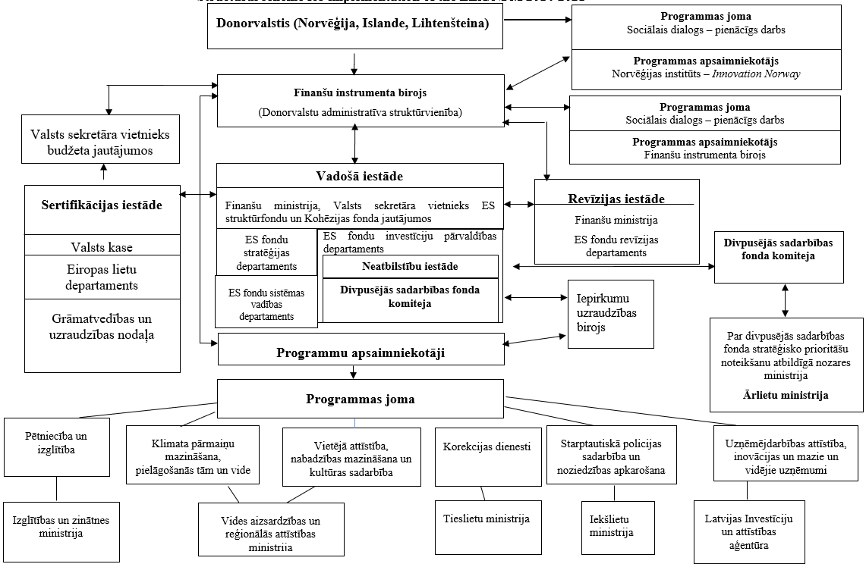

2. pielikums

**Finanšu ministrijas funkciju nodalīšanas organizatoriskā struktūra**

3. pielikums

# Finanšu ministrijas ES fondu stratēģijas departamenta organizatoriskā struktūra

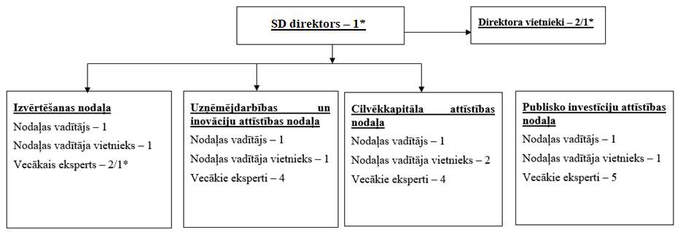

* *Darbinieki, kuri iesaistīti EEZ/NFI funkciju izpildē.*

4. pielikums

# Finanšu ministrijas ES fondu investīciju pārvaldības departamenta[34]1 organizatoriskā struktūra

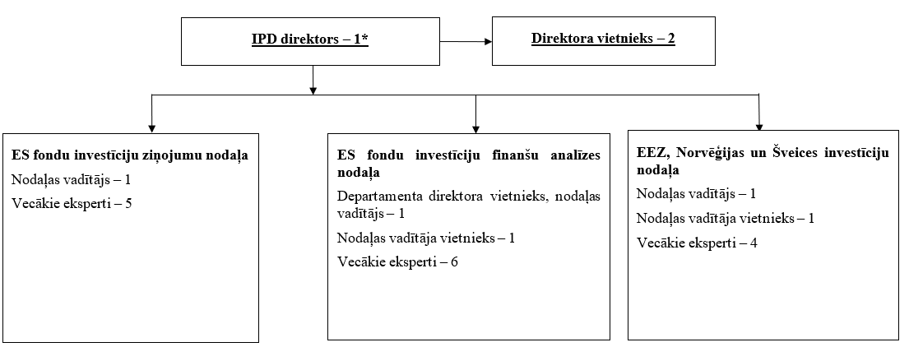

* *Darbinieki, kuri iesaistīti EEZ/NFI funkciju izpildē.*

5. pielikums

# Finanšu ministrijas ES fondu sistēmas vadības departamenta organizatoriskā struktūra

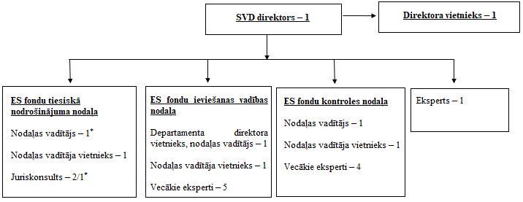

* *Darbinieki, kuri iesaistīti EEZ/NFI funkciju izpildē.*

6. pielikums

**Divpusējās sadarbības fonda darbības shēma\***

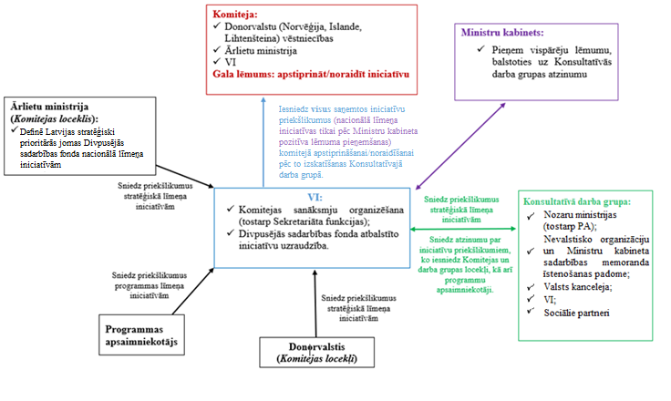

|  |
| --- |
| * Divpusējās sadarbības fonda darbības shēma saskaņā ar Ministru kabineta vadības noteikumiem (pieņemti 2018. gada 13. novembrī). Komiteja sāka darbu pēc tam, kad tika pieņemti Ministru kabineta vadības noteikumi. |

7. pielikums

**Divpusējās sadarbības fonda pārskata par iniciatīvas īstenošanu procesa shēma\***

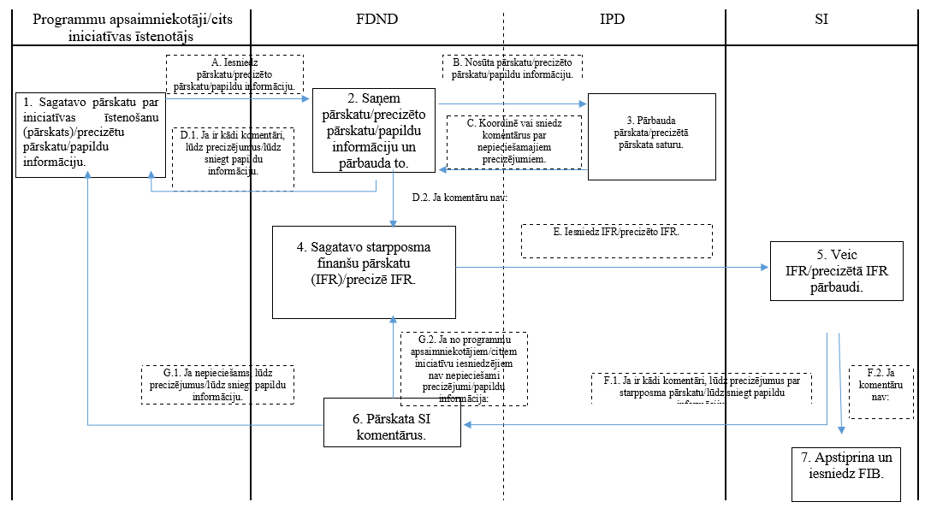

|  |
| --- |
| * Divpusējās sadarbības fonda **pārskata par iniciatīvas īstenošanu procesa shēma** saskaņā ar Ministru kabineta vadības noteikumiem (pieņemti 2018. gada 13. novembrī). |

8. pielikums

**Valsts kases kā sertifikācijas iestādes struktūra**

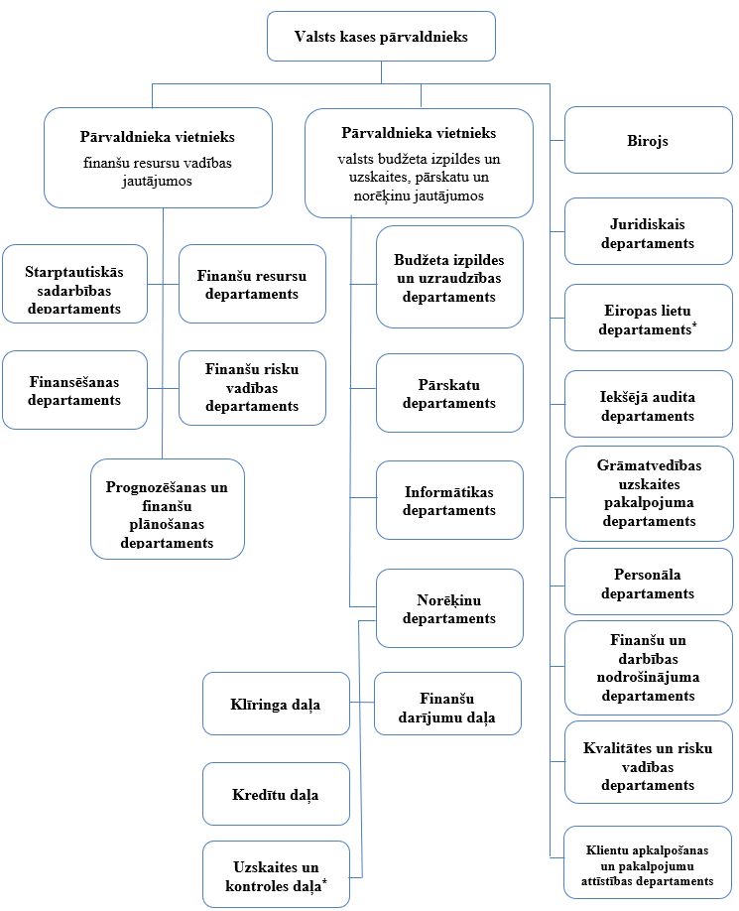

* *Sertifikācijas iestādes funkcijas pilda Eiropas lietu departaments un Norēķinu departamenta Eiropas Savienības maksājumu daļa.*

9. pielikums

# Norēķinu departamenta struktūra

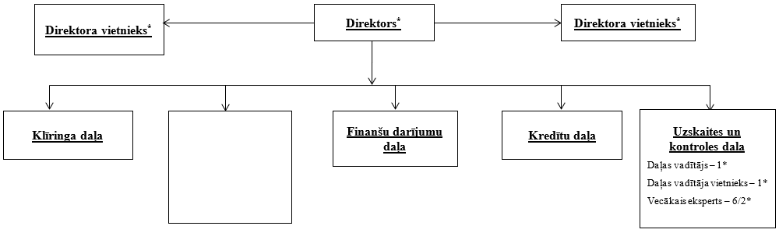

**Eiropas lietu departamenta struktūra**

|  |
| --- |
| **Eiropas lietu departaments**  Departamenta direktors – 1*  Departamenta direktora vietnieks – 2*  Vecākais referents – 5/2* |

*\* Darbinieki, kuri iesaistīti Eiropas Ekonomikas zonas/Norvēģijas piešķīrumu pārvaldībā.*

10. pielikums

**ES fondu revīzijas departamenta un Revīzijas iestādes strukturālā shēma**

*\* Darbinieki, kuri iesaistīti EEZ/NFI funkciju izpildē.*

11. pielikums

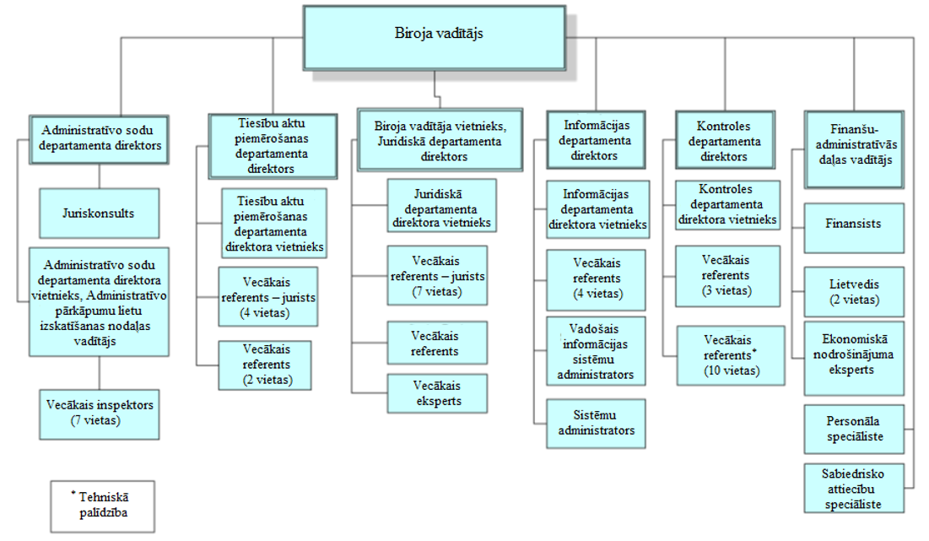

12. pielikums

|  |  |  |  |  |  |
| --- | --- | --- | --- | --- | --- |
| **VI veiktās pārbaudes (FDND, IPD[35]1)** | | | | | |
| **Fonds** | **Izdevumu veids** | **Pārbaudes veids** | **Biežums (vismaz)** | **Pārbaudītā summa** | **Veica** |
| **Tehniskā palīdzība** | Izdevumi atbilstoši budžeta pozīcijām saskaņā ar Tehniskās palīdzības līguma pielikumu | Dokumentu pārbaudes  FDND pilda administratīvās funkcijas Finanšu ministrijas uzdevumā, kas ietver VI, RI.[36]2  *FDND galvenās funkcijas ir nodrošināt iepirkuma procesu, parakstīt līgumus un pārbaudīt, vai rēķini, galīgie pieņemšanas akti atbilst līgumu noteikumiem, veikt maksājumus pakalpojumu/preču sniedzējiem, nodrošināt uzskaites organizāciju saskaņā ar valsts tiesību aktiem un attiecīgo valsts grāmatvedības praksi, EEZ/NFI noteikumiem, vadlīnijām un nosacījumiem, kas noteikti Tehniskās palīdzības līgumā. Iepriekš minētās funkcijas FDND pilda visai Finanšu ministrijai, tostarp VI, RI.* | Divas reizes gadā | Netiek piemērota izlases metode.  *FDND pārbauda visus (100 %) pamatojošos dokumentus (kas saistīti ar Finanšu ministrijas izdevumiem) pirms iekļaušanas starpposma finanšu pārskatos (ja tie atbilst līgumiem un valsts tiesību aktiem, un attiecīgajai valsts grāmatvedības praksei, EEZ/NFI noteikumiem, vadlīnijām un nosacījumiem, kas noteikti Tehniskās palīdzības līgumā).* | FDND  Attiecināmos izdevumus un informāciju par norisi FDND iekļauj starpposma finanšu pārskatā (saskaņā ar faktiskajiem izdevumiem, kas radušies Finanšu ministrijai (VI, RI, SI, IUB), un 2 reizes gadā iesniedz to sertifikācijas iestādei. |
| Dokumentu pārbaudes  *SI un IUB izdevumu pārbaude.*3 | Netiek piemērota izlases metode.  *FDND pārbauda visus (100 %) izdevumu pamatojošos dokumentus, ko iesniegusi sertifikācijas iestāde un iepirkumu uzraudzības birojs (rēķinus, galīgos pieņemšanas aktus u. c.) pirms to iekļaušanas starpposma finanšu pārskatos. FDND pārbauda, vai visi veiktie maksājumi atbilst līgumu noteikumiem un ir saskaņā ar valsts tiesību aktiem un attiecīgo valsts grāmatvedības praksi, EEZ/NFI noteikumiem, vadlīnijām un nosacījumiem, kas noteikti Tehniskās palīdzības līgumā.* |
| **Divpusējās sadarbības fondi** | Izdevumi saskaņā ar Noteikumu 8.8. punktu. | Dokumentu pārbaudes  *FDND pārskata programmu apsaimniekotāju un stratēģisko iniciatīvu īstenotāju[37]3 iesniegto ziņojumu finanšu daļu atbilstīgi Finanšu ministrijas iekšējai procedūrai[38]4;*  *IPD pārskata programmu apsaimniekotāju un stratēģisko iniciatīvu īstenotāju sniegto pārskatu saturu un informāciju par iniciatīvas norisi, balstoties uz DSFK apstiprināto iniciatīvu un saskaņā ar Finanšu ministrijas procedūru.[39]5* | Divas reizes gadā | Netiek piemērota izlases metode6  *FDND pārbauda, vai izdevumi, kas iekļauti programmu apsaimniekotāju un stratēģisko iniciatīvu īstenotāju iesniegtajā pārskatā, atbilst informācijai, kas norādīta neatkarīga revidenta/kompetentas, neatkarīgas valsts amatpersona revīzijas pārskatā.* | FDND  Attiecināmos izdevumus un informāciju par norisi FDND iekļauj starpposma finanšu pārskatā un 2 reizes gadā iesniedz to sertifikācijas iestādei. |
| Dokumentu pārbaudes  *Ja stratēģiskās iniciatīvas īstenotājs ir Finanšu ministrija (tostarp VI), tad FDND7 pilda administratīvās funkcijas.*  *FDND galvenās funkcijas ir nodrošināt iepirkuma procesu, parakstīt līgumus un pārbaudīt, vai rēķini, galīgie pieņemšanas akti atbilst līgumu noteikumiem, veikt maksājumus pakalpojumu/preču sniedzējiem, nodrošināt uzskaites organizāciju saskaņā ar valsts tiesību aktiem un attiecīgo valsts grāmatvedības praksi, EEZ/NFI noteikumiem, vadlīnijām un nosacījumiem, kas noteikti Divpusējās sadarbības fonda līgumā.*  *IPD* pārskata informāciju par Finanšu ministrijas attiecīgo departamentu/iniciatīvu īstenotāju sniegto pārskatu saturu un informāciju par iniciatīvas norisi, balstoties uz DSFK apstiprināto iniciatīvu un saskaņā ar Finanšu ministrijas procedūru.9 | Netiek piemērota izlases metode.  *FDND pārbauda, vai izdevumi, kas iekļauti Finanšu ministrijas departamenta iesniegtajā pārskatā (iniciatīvas īstenotāji), atbilst iekšējās revīzijas pārskatā norādītajai informācijai (Finanšu ministrijas iniciatīvu izdevumu pārbaudi veic Finanšu ministrijas IAD).* |

Maksājumu plūsma un ziņošanas kārtība tehniskās palīdzības ietvaros 13. pielikums

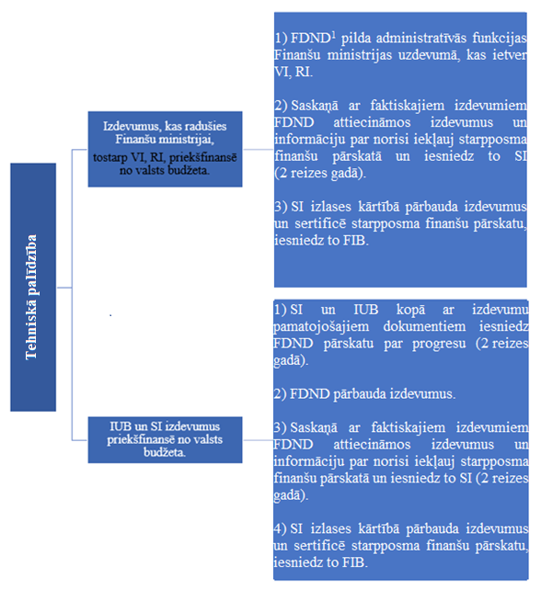

1 Finanšu ministrijas Finanšu un darbības nodrošinājuma departaments (FDND) nodrošina iepirkuma procesu, līgumu parakstīšanu, pārbauda, vai rēķini, galīgie pieņemšanas akti atbilst līgumu noteikumiem, nodrošina maksājumus pakalpojumu/preču sniedzējiem, nodrošina uzskaites organizāciju saskaņā ar valsts tiesību aktiem un attiecīgo valsts grāmatvedības praksi, EEZ/NFI noteikumiem, vadlīnijām un nosacījumiem, kas noteikti Tehniskās palīdzības līgumā.

Maksājumu plūsma un ziņošanas kārtība divpusējās sadarbības fonda ietvaros 14. pielikums

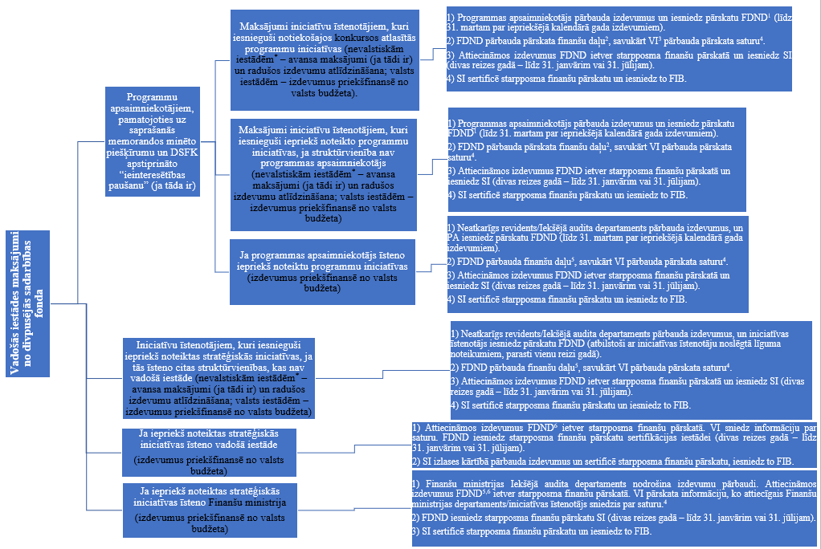

1 Finanšu ministrijas Finanšu un darbības nodrošinājuma departaments pilda administratīvās funkcijas un nodrošina Finanšu ministrijas aktivitātes Tehniskās palīdzības projekta ietvaros un divpusējās sadarbības fonda ietvaros.

2 Pārbauda, vai programmas apsaimniekotājs ar apliecinājumu apstiprina, ka norādītās izmaksas radušās saskaņā ar EEZ/NFI noteikumiem, vadlīnijām un valstu tiesību aktiem, un attiecīgo valsts grāmatvedības praksi.

3 ES fondu investīciju pārvaldības departaments (IPD).

4 Balstoties uz iniciatīvu, kas apstiprināta Sadarbības komitejā un DSFK (ja attiecināms).

5 Pārbauda, vai neatkarīga revidenta/kompetentas, neatkarīgas valsts amatpersonas revīzijas ziņojums apstiprina, ka norādītās izmaksas atbilst EEZ/NFI noteikumiem, vadlīnijām, valstu tiesību aktiem un attiecīgajai valstu grāmatvedības praksei, un pārbauda, vai iniciatīvas īstenotājs ar apliecinājumu apstiprina, ka revidents ir kvalificēts veikt šādu revīziju.

6 FDND nodrošina iepirkuma procesu, līgumu parakstīšanu, pārbauda, vai rēķini, galīgie pieņemšanas akti atbilst līguma noteikumiem, nodrošina rēķinu apmaksu, nodrošina uzskaiti saskaņā ar valsts tiesību aktiem un attiecīgo valsts grāmatvedības praksi.

* Saskaņā ar Ministru kabineta vadības noteikumiem maksājumus veic saskaņā ar termiņiem, kas noteikti līgumā ar iniciatīvas īstenotāju.

Sertifikācijas iestādes veiktās pārbaudes 17. pielikums

|  |  |  |  |  |
| --- | --- | --- | --- | --- |
|  | **Izdevumu veids** | | | |
| **Tieši radušies PA (programmas administratīvie izdevumi)/VI (FDND) TP un DSF ietvaros** | | **Atkārtota piešķīruma piešķiršana + maksājumi no PA un VI/FDND galīgajiem īstenotājiem DSF ietvaros** | |
| **Sertifikācijas procesa veids** | Dokumentu pārbaude* | Pārbaude uz vietas** | Dokumentu pārbaude* | Pārbaude uz vietas** |
| **Procesa biežums** | katrs finanšu pārskats pirms iesniegšanas FIB | katrs finanšu pārskats pirms iesniegšanas FIB | katrs finanšu pārskats pirms iesniegšanas FIB | katrs finanšu pārskats pirms iesniegšanas FIB |
| **Pamatojošie dokumenti ir pārbaudīti** | * Datu pareizība starpposma/noslēguma pārskatā (atbilstība Programmas līgumam un izdevumiem pārskata periodā) * Bankas kontu pārskati * Sertifikācijas iestāde nodrošina, ka revīzijas konstatējumi neietekmē deklarētos izdevumus, neatbilstošie izdevumi tiek atskaitīti | * Visu atalgojuma izdevumu pamatojošie dokumenti (algas aprēķini, darba laika uzskaites grafiks, pasūtījumi, līgumi ar darbiniekiem u. c.) * PA/FDND grāmatvedības uzskaites dati   Citi pamatojošie dokumenti par izdevumiem, kas izvēlēti pēc nejaušības principa, pamatojoties uz riska novērtējumu:   * līgumi ar pakalpojumu sniedzējiem un preču piegādātājiem * rēķini, pieņemšanas akti * PA/FDND rīkojumi, kas saistīti ar pārskatā iekļautajiem izdevumiem * komandējuma, pieredzes apmaiņas brauciena pamatojošie dokumenti (pasūtījumi, biļetes, uzturēšanās izdevumi, dienas naudas aprēķins, pārskats par komandējumu) * pamatojošie dokumenti semināriem, konferencēm, sadarbības komitejām (līgumi, rēķini, pieņemšanas akti, pasākuma programma, lapas ar dalībnieku parakstiem) * PA veiktais netiešo izmaksu aprēķins * PA veikts iekārtu nolietojuma aprēķins * publiskā iepirkuma dokumentācija   Citi dokumenti atkarībā no izdevumu veida | * Datu pareizība starpposma/noslēguma pārskatā (saskaņā ar Programmas līgumu un izdevumiem pārskata periodā) * Bankas kontu pārskati   PA/FDND ziņojums par neatbilstībām (kopsavilkums)[40]1 (sertifikācijas iestāde pārliecinās, vai neatbilstoši izdevumi neietekmē deklarētos izdevumus, kā arī seko līdzi atgūstamībai) | Atkārtotai piešķiršanai:   * pārbauda, vai finanšu pārskatā iekļautie izdevumi ir faktiski radušies (pārskaitīti projekta īstenotājam vai apstiprināti, ja projekta īstenotāju 100 % apmērā priekšfinansē no valsts budžeta) * pārbauda, vai maksājums projekta īstenotājam (izraudzīts pēc nejaušības principa) ir veikts saskaņā ar projekta līgumu * var pieņemt lēmumu izskatīt projekta īstenotāja pamatojošos dokumentus, bet mēs neplānojam to darīt regulāri, šāda iespēja ir paredzēta tikai steidzamos gadījumos   Par izdevumiem no DSF, kas nav tieši VI izdevumi:   * saskaņā ar VKS apraksta 2.1.2. punkta 10. apakšpunktu programmu apsaimniekotāju vai galīgo projektu īstenotāju izdevumus pārbaudīs neatkarīgs revidents/iekšējais revidents vai programmas apsaimniekotāji, tāpēc sertifikācijas iestāde pārbaudīs, vai šādi pārbaudes ziņojumi ir pieejami un vai finanšu pārskatā iekļautie izdevumi atbilst tiem |

* Dokumentu pārbaude ir konta pārskata pārbaude, programmas apsaimniekotāja sniegto datu saskaņošana ar finanšu pārskatu datiem vai sertifikācijas iestādes rīcībā esošo informāciju (piemēram, revīzijas pārskatiem, neatbilstības pārskatiem) u. c.

** “Pārbaude uz vietas” ir tikai to pamatojošo dokumentu pārbaude, ko veic programmas apsaimniekotāja vai vadošās iestādes telpās, ja šos dokumentus neiesniedz elektroniski.

Saņemot katru PA/VI finanšu pārskatu, SI veic riska novērtējumu, lai noteiktu pārbaudāmo izdevumu ticamības līmeni un summu (pamatojošie dokumenti). Tabulā parādīts izlases apmērs atkarībā no ticamības līmeņa.

|  |  |  |  |
| --- | --- | --- | --- |
| **Izlases apmērs PA administratīvajiem izdevumiem/izdevumiem TP un VI DSF ietvaros** | | | |
|  | | | |
| Ticamības līmenis | **Augsts** | **Vidējs** | **Zems** |
| Attiecībā uz PA administratīvajiem/TP vai VI DSF izdevumiem | **Atalgojuma izdevumu pamatojošie dokumenti (100 %), vismaz 15 % no pārējiem PA administratīvajiem/TP vai VI DSF izdevumiem (veselības apdrošināšana, netiešās izmaksas u. c.)** | **Atalgojuma izdevumu pamatojošie dokumenti (100 %), vismaz 25 % no pārējiem PA administratīvajiem/TP vai VI DSF izdevumiem (veselības apdrošināšana, netiešās izmaksas u. c.)** | **Atalgojuma izdevumu pamatojošie dokumenti (100 %), vismaz 50 % no pārējiem PA administratīvajiem/TP vai VI DSF izdevumiem (veselības apdrošināšana, netiešās izmaksas u. c.)** |
| Attiecībā uz maksājumiem projekta īstenotājam (izraudzīts pēc nejaušības principa) gūt pārliecību, ka maksājumi tika veikti saskaņā ar projekta līgumu | **25 %** | **50 %** | **75 %** |
| Īpaši pārbaudes kritēriji | I) Lai pārbaudītu administratīvos/TP vai VI DSF izdevumus, SI izvēlas pozīcijas no dažādām izdevumu kategorijām. Iepirkuma procedūru nepārbauda, ja finanšu pārskatā iekļautie izdevumi nepārsniedz 50,00 EUR vai ja iepirkumu iepriekš pārbaudījusi revīzijas iestāde, Iepirkumu uzraudzības birojs vai Centrālā finanšu un līgumu aģentūra, kas veic pārbaudi projektiem, kurus finansē kohēzijas politikas ietvaros. Sertifikācijas iestāde pārbauda visus atalgojuma izdevumus (algu, prēmijas, sociālās garantijas, samaksu par atvaļinājumu u. c.). No 2020. gada 30. jūnija starpposma finanšu pārskatu iepirkuma procedūru nepārbaudīs arī tad, ja deklarētie izdevumi (kumulatīvi) nesasniegs robežvērtības, no kurām saskaņā ar valsts tiesību aktiem būtu jāpiemēro iepirkuma procedūra.  II) Attiecībā uz rezultātiem, kas ietver projektu izdevumus, sertifikācijas iestāde pārbauda, vai PA veiktie/apstiprinātie maksājumi (ja projekta īstenotājs ir valsts budžeta iestāde vai plānošanas reģions) ir saskaņā ar projekta līgumu, projekta izdevumu sīku pārbaudi neveic. | | |

Pārbaudēm uz vietas/dokumentu pārbaudei ir paredzēta atsevišķa pārbaudes lapa, savukārt finanšu pārskatiem – vispārējā pārbaudes lapa (Eiropas lietu departamenta procedūras Nr. PR. ELD. Nr. 2 “Kārtība, kādā tiek nodrošināta izdevumu sertificēšana Eiropas Ekonomikas zonas finanšu instrumenta un Norvēģijas finanšu instrumenta ietvaros 2014.–2021. gada periodā” apraksta pielikumi (apstiprināts 11.01.2019.)).

Procedūras ziņošanai par jaunām neatbilstībām un to novēršanas pasākumiem 18. pielikums

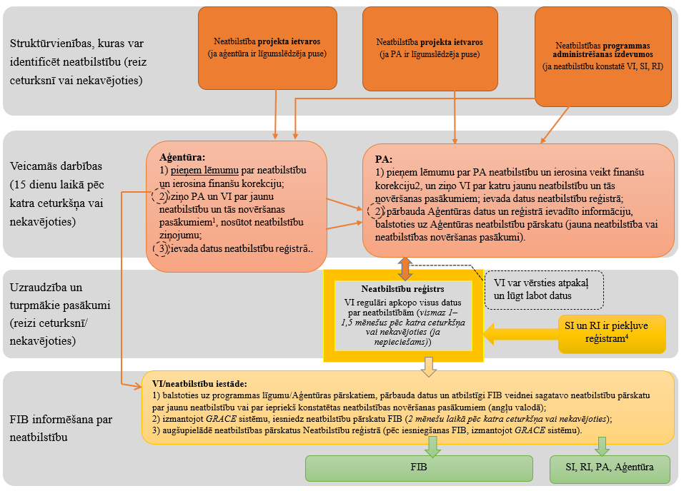

*1 Progress, kas gūts iepriekš ziņotu neatbilstību izmeklēšanā un novēršanā.*

*2* Vai *ierosina neatbilstības summu, ja neatbilstība ietilpst programmas administrēšanas izdevumos.*

*3 PA ievada datus Neatbilstību reģistrā un pievieno neatbilstību pārskatu.*

*4 Plānots, ka SI uzraudzīs saņemtās nepamatoti izmaksātās summas.*

1. FIB 2011. gada 7. oktobra vēstule, kas precizēta EEZ/NFI 2009.–2014. gada ieviešanas perioda vadības un kontroles sistēmas apraksta 1. punktā (apstiprināts 26.09.2017.).
2. Publicēti Latvijas Republikas tiesību aktu tīmekļa vietnē: https://likumi.lv/ta/id/303045-eiropas-ekonomikas-zonas-finansu-instrumenta-un-norvegijas-finansu-instrumenta-2014-2021-gada-perioda-vadibas-noteikumi (latviski).
3. Publicēti Latvijas Republikas tiesību aktu tīmekļa vietnē: https://likumi.lv/ta/id/303048-revizijas-iestades-funkciju-nodrosinasanas-kartiba-eiropas-ekonomikas-zonas-finansu-instrumenta-un-norvegijas-finansu-instrumentaad%C4%ABbas%20noteikumi%20 (latviski).
4. Īstenojot programmu “Uzņēmējdarbības attīstība, inovācijas un mazie un vidējie uzņēmēji”, Latvijas Investīciju un attīstības aģentūra, būdama programmas apsaimniekotājs, sadarbībā ar Ekonomikas ministriju izstrādā koncepciju projektu un Ministru kabineta noteikumus programmu īstenošanai.
5. Saprašanās memorandu 5. pants un A pielikuma 1. punkts.
6. VI izskata priekšlikumus stratēģiskā līmeņa iniciatīvām saskaņā ar Ministru kabineta vadības noteikumos noteikto kārtību.
7. Finanšu ministrijas procedūra Nr. 1 “Kārtība, kādā vadošā iestāde nodrošina Eiropas Ekonomikas zonas un Norvēģijas finanšu instrumentu 2014.–2021. gada perioda ieviešanu, uzraudzību un izvērtēšanu” (apstiprināta 2018. gada 25. maijā; atjaunināta 2020. gada 22. maijā).
8. Komiteja sāka darbu pēc tam, kad tika apstiprināti Ministru kabineta vadības noteikumi.
9. Konstatējumus, par kuriem ziņots Finanšu instrumenta biroja pasūtītajās sistēmas revīzijās EEZ/NFI 2009.–2014. gada periodā, izvērtēs VI, darot to laikā, kad tiks pārskatīts visu programmu VKS apraksts, ja tas ir attiecināms, tos ņems vērā un pienācīgi risinās, un jaunās programmās procedūras tiks uzlabotas.
10. Programmu apsaimniekotāji nodrošinās katras programmas izvērtēšanu.
11. Iepriekš minēto funkciju IPD pārņēma no SVD 2018. gada 2. jūlijā (saskaņā ar Finanšu ministrijas 2018. gada 12. jūnija rīkojumu Nr. 201).
12. Veidne pieejama VI EEZ/NFI tīmekļa vietnē https://eeagrants.lv/divpusejas-sadarbibas-fonds/dokumenti/pieteikuma-veidlapas-2/sadaļā “Divpusējās sadarbības fonds”.
13. Pieejama VI EEZ/NFI tīmekļa vietnē http://eeagrants.lv/wp-content/uploads/2020/06/4_Pielikums_DSFiniciativaspriekslikumaparbaudeslapa_07102019.doc sadaļā “Divpusējās sadarbības fonds” (latviešu valodā).
14. Veidne būs pieejama VI EEZ/NFI tīmekļa vietnē http://eeagrants.lv/wp-content/uploads/2020/05/VIENOSANAS_projektaparaugs_DSFstrategiskajaminiciativam.doc sadaļā “Divpusējās sadarbības fonds” (latviešu valodā).
15. Ja iniciatīvas īstenotājs ir Latvijas iestāde, tad pamatojošo dokumentu pārbaudi veic zvērināts revidents vai zvērinātu revidentu komercsabiedrība.
16. Valsts amatpersona, ko attiecīgās valsts iestādes atzinušas par tādu, kas ir atbildīga par budžeta un finanšu kontroli struktūrā, kurai radušās izmaksas, un kas nav bijusi iesaistīta finanšu pārskata sagatavošanā.

    Ja iniciatīvas īstenotājs ir Latvijas valsts iestāde, tad pamatojošo dokumentu pārbaudi veic iestādes iekšējā audita struktūrvienība.
17. Ja iniciatīvas īstenotājs ir Finanšu ministrija, IAD (skatīt 23. lpp.) iesniedz FDND iekšējā revidenta pārskatu. Šim nolūkam 2019. gada 18. decembrī IAD papildināja pašreizējo iekšējo procedūru Nr. 9.5-7/15-2/2904 “Iekšējie noteikumi iekšējā audita un konsultāciju nodrošināšanai” (apstiprināts 22.10.2018.) ar procedūru aprakstu.
18. IUB, Finanšu ministrijas Grāmatvedības un revīzijas politikas departaments, Finanšu ministrijas Iekšējā audita departaments, Latvijas Zvērinātu revidentu asociācija, sertifikācijas iestāde.
19. Vadošās iestādes izstrādātā veidne, kas publicēta VI EEZ/NFI tīmekļa vietnēs sadaļā “Divpusējās sadarbības fonds”, https://eeagrants.lv/divpusejas-sadarbibas-fonds/dokumenti/parskatu-veidlapas/ (www.eeagrants.lv un www.norwaygrants.lv).
20. Ministru kabineta noteikumi “Revīzijas iestādes funkciju nodrošināšanas kārtība Eiropas Ekonomikas zonas finanšu instrumenta un Norvēģijas finanšu instrumenta vadībā 2014.–2021. gada periodā”.
21. Pārskatus, korespondenci, citu dokumentu apriti nodrošina/reģistrē katras iestādes elektroniskā datu glabāšanas sistēmā.
22. Pirmā mēneša datumā pēc katra ceturkšņa pabeigšanas.
23. Noteikumi; Donorvalstu risku vadības stratēģija; Rezultātu izvērtēšanas vadlīnijas (tostarp 4. pielikums, Risku novērtēšanas un mazināšanas pasākumu reģistrs).
24. Definēts donorvalstu 2017. gada 9. decembra Rezultātu izvērtēšanas vadlīniju 4. pielikumā, Risku novērtēšanas un mazināšanas pasākumu reģistrs.
25. No 2018. gada 2. jūlija IPD nodrošina VKS apraksta izstrādi, VKS koordinēšanu, sistēmu revīziju un risku vadības procesu (saskaņā ar Finanšu ministrijas 2018. gada 12. jūnija rīkojumu Nr. 201).
26. SVD un IPD (EEZ, Norvēģijas un Šveices investīciju nodaļa) sanāksme par risku noteikšanu un novērtēšanu citos ārvalstu finanšu palīdzības instrumentos.
27. ES fondu 2007.–2013. gada periodam riska reģistrs, ES fondu 2014.–2020. gada periodam riska reģistrs, kā arī citi ārvalstu finanšu palīdzības instrumentu risku reģistri.
28. Saeima1 ir pieņēmusi un Valsts prezidents izsludina šādu likumu: https://likumi.lv/ta/lv/lv/id/164501.
29. Starptautiska nevalstiskā organizācija, kas cīnās pret korupciju un cenšas pievērst sabiedrības uzmanību korupcijas problēmām.
30. Informāciju, kas apliecina informācijas sniedzēja identitāti, nedrīkst izpaust; ja informācijas sniedzējs nevēlas, lai iesniegumā minētie fakti tiktu izpausti, tas jānorāda iesniegumā.
31. Informācijas sniedzējs var izmantot iesnieguma veidlapu ziņošanai par korupciju, kas pieejama Korupcijas novēršanas un apkarošanas biroja mājaslapā (http://www.knab.gov.lv) sadaļā “Ziņojums par korupciju”.
32. Divdesmit četru stundu informācijas dienests par valsts amatpersonu izdarītajiem vai uzsāktajiem koruptīvajiem pārkāpumiem un interešu konfliktiem – **+ 371 80 00 20 70.**
33. VI informācijas iesniedzējam sniedz atbildi 10 darbadienu laikā.
34. 1 No 2018. gada 2. jūlija IPD pārņēma SVD (skat. 5. pielikumu) funkcijas, kas saistītas ar EEZ/NFI (saskaņā ar Finanšu ministrijas 2018. gada 12. jūnija rīkojumu Nr. 201).
35. 1 Finanšu ministrijas Finanšu un darbības nodrošinājuma departaments (FDND) pilda administratīvās funkcijas un nodrošina Finanšu ministrijas aktivitātes Tehniskās palīdzības projekta ietvaros un divpusējās sadarbības fonda ietvaros. ES fondu investīciju pārvaldības departaments (IPD) izskata iniciatīvas īstenošanas progresa informāciju divpusējās sadarbības fonda pārskatos, kurus iesnieguši iniciatīvas īstenotāji.
36. 2 Saskaņā ar Finanšu ministrijas iekšējo procedūru Nr. 12-5/4 “Kārtība, kādā Finanšu ministrija nodrošina Eiropas Ekonomikas zonas finanšu instrumenta un Norvēģijas finanšu instrumenta 2014.–2021. gadam projekta “Tehniskās palīdzības fonds 2018.–2025. gadam” īstenošanu” (apstiprināta 15.02.2019.); Finanšu ministrijas procedūru Nr. 12-5/5 “Kārtība, kādā Finanšu ministrija nodrošina Eiropas Ekonomikas zonas finanšu instrumenta un Norvēģijas finanšu instrumenta 2014.–2021. gadam projekta “Tehniskās palīdzības fonds 2018.–2025. gadam” īstenošanu sadarbībā ar sertifikācijas iestādi un iepirkumu uzraudzības biroju” (apstiprināta 22.02.2019.).
37. 3 t. i., vai neatkarīga revidenta/kompetentas, neatkarīgas valsts amatpersonas revīzijas ziņojums apstiprina, ka norādītās izmaksas atbilst EEZ/NFI noteikumiem, valstu tiesību aktiem un attiecīgajai valsts grāmatvedības praksei, un pārbauda, vai iniciatīvas īstenotājs ar apliecinājumu apstiprina, ka revidents ir kvalificēts veikt šādu revīziju.
38. 4 2019. gada 27. maija procedūra Nr. 12-5/11 “Kārtība Eiropas Ekonomikas zonas finanšu instrumenta un Norvēģijas finanšu instrumenta 2014.–2021. gadam projekta “Divpusējās sadarbības fonds” īstenošanai”.
39. 5 2018. gada 25. maija procedūra Nr. 1 “Kārtība, kādā vadošā iestāde nodrošina Eiropas Ekonomikas zonas finanšu instrumenta un Norvēģijas finanšu instrumenta 2014.–2021. gadam īstenošanu, uzraudzību un novērtēšanu” (atjaunināta 2020. gada 22. maijā).
40. 1 Programmas apsaimniekotāji informāciju par neatbilstībām ievada Neatbilstību reģistrā. Sertifikācijas iestādei ir pastāvīga piekļuve reģistram, lai izmantotu datus turpmākai izvērtēšanai.